**杭州电子科技大学信息工程学院**

**本科毕业设计**

**（2020届）**

|  |  |
| --- | --- |
| **题 目** | 众包同城跑腿配送服务平台的设计与实现 |
| **系** | 计算机系 |
| **专 业** | 软件工程 |
| **班 级** | 16092713 |
| **学 号** | 16905530 |
| **学生姓名** | 王泽华 |
| **指导教师** | 金洁洁 |
| **完成日期** | 2020年5月 |

# 摘要

随着众包物流让“碎片化”时间变得更有价值，在互联网和共享经济的“风口”上，既出现了顺路“捎人”，便也开启了“捎货”的模式，给跑腿公司提供了一个更多的机会。滴滴、优步的盛行，让人们看到了一种给予人与人之间相互帮助的众包模式正逐步成为一个现实，本课题就是基于移动互联网和分享经济的物流众包平台，是滴滴、优步版的“同城配送+跑腿”平台，它整合有业余时间的专职、兼职配送人员，提供实时信息推送、递送全程监控的跑腿服务。

本课题以JAVA作为开发语言，使用Spring Boot框架，Spring Cloud微服务架构，采用MySQL为数据库，构建一个SAAS模式的在线跑腿平台。同时，通过调用高德地图API来实现跑腿员的路径规划和实时定位。用户可以在平台发布跑腿订单，配送员在配送平台发现订单后便可接单，跑腿员完成配送后，会得到相应的金额。

本论文介绍了本课题的研究背景及现状，并对平台的业务需求进行分析。此外，论文以“从总体设计到实现细节”的顺序对平台架构、主要功能的业务逻辑和具体实现进行了阐述。

关键词：碎片化；众包模式；同城配送；Spring Cloud；mysql；

**ABSTRACT**

With crowdsourcing logistics making “fragmentation” time easier, on the “windows” of the Internet and the sharing economy, not only has there been a “piggyback” along the way, but it has also started the “piggybacking” model for the runner companies Provides a more opportunity. Didi, the prevalence of Uber, let people see that a crowdsourcing model that gives mutual assistance to people is gradually becoming a reality. The logistics crowdsourcing platform based on mobile Internet and sharing economy is Didi. The Uber version of the "same city distribution + errands" platform, which integrates full-time and part-time delivery personnel with connection time, provides real-time information push and delivers errand services that are monitored throughout.

This tutorial uses JAVA as the development language, uses the Spring Boot framework, the Spring Cloud microservice architecture, uses MySQL as the database, and has a built-in SAAS mode online errand platform. At the same time, the path planning and real-time positioning of the runners are realized by calling the Gaode Map API. Users can publish errand orders on the platform, and the delivery staff will re-order after finding the order on the delivery platform. After the delivery, the runner will get the corresponding amount.

In this article, the sequence of "from overall design to implementation details" has made reasonable adjustments to the platform architecture, business logic of main functions, and specific implementation.

**Key words:** Crowdsourcing; Errands in the same city; Spring Cloud; mysql;

目录

摘要 1

1 绪论 1

1.1 本课题研究背景 1

1.2 国内外研究现状 2

1.2.1 国外研究现状 2

1.2.2 国内研究状态 3

1.3 本课题研究内容 4

1.4 本论文的组织结构 5

2 系统需求分析 6

2.1 用户需求分析 6

2.1.1 客户 6

2.1.2 跑腿员 6

2.1.3 后台管理员 6

2.2 功能需求分析 6

2.2.1 跑腿客户端 6

2.2.2 配送员端 7

2.2.3 后台管理系统 7

2.3 数据流分析 7

3 系统总体设计 8

3.1 系统整体架构 8

3.1.1 系统技术架构 9

3.1.2 各功能模块基本架构 11

3.2 系统流程设计 13

3.3 系统用例分析 14

3.4 系统数据模型设计 17

3.5 系统特色 19

3.6 技术选型 19

4 系统详细设计 20

4.1 跑腿用户发布模块说明 20

4.1.1 功能描述 20

4.1.2 流程逻辑 20

4.1.3 功能项 20

4.1.4 设计方法（算法或SQL） 20

4.1.5 限制条件 21

4.1.6 尚未解决的问题 21

4.2 跑腿用户订单支付模块说明 21

4.2.1 功能描述 21

4.2.2 流程逻辑 21

4.2.3 功能项 22

4.2.4 设计方法（算法或SQL） 22

4.2.5 限制条件 22

4.2.6 尚未解决的问题 22

4.3 跑腿用户地址管理模块说明 22

4.3.1 功能描述 22

4.3.2 流程逻辑 23

4.3.3 设计方法（算法或SQL） 23

4.3.4 限制条件 23

4.3.5 尚未解决的问题 23

4.4 跑腿用户订单评价模块说明 24

4.4.1 功能描述 24

4.4.2 流程逻辑 24

4.4.3 功能项 24

4.4.4 设计方法（算法或SQL） 24

4.4.5 限制条件 25

4.4.6 尚未解决的问题 25

4.5 跑腿用户订单管理模块说明 25

4.5.1 功能描述 25

4.5.2 流程逻辑 25

4.5.3 功能项 25

4.5.4 设计方法（算法或SQL） 25

4.5.5 限制条件 26

4.5.6 尚未解决的问题 26

4.6 跑腿用户我的钱包模块说明 26

4.6.1 功能描述 26

4.6.2 流程逻辑 27

4.6.3 功能项 27

4.6.4 设计方法（算法或SQL） 27

4.6.5 限制条件 28

4.6.6 尚未解决的问题 28

4.7 跑腿员接单模块说明 28

4.7.1 功能描述 28

4.7.2 流程逻辑 28

4.7.3 功能项 28

4.7.4 设计方法（算法或SQL） 28

4.7.5 限制条件 29

4.7.6 尚未解决的问题 29

4.8 跑腿员任务列表模块说明 29

4.8.1 功能描述 29

4.8.2 流程逻辑 30

4.8.3 功能项 30

4.8.4 设计方法（算法或SQL） 30

4.8.5 注释设计 30

4.8.6 限制条件 30

4.8.7 尚未解决的问题 30

4.9 跑腿员历史任务模块说明 31

4.9.1 功能描述 31

4.9.2 流程逻辑 31

4.9.3 功能项 31

4.9.4 设计方法（算法或SQL） 31

4.9.5 限制条件 31

4.9.6 尚未解决的问题 31

4.10 管理员订单管理模块说明 31

4.10.1 功能描述 31

4.10.2 流程逻辑 32

4.10.3 功能项 32

4.10.4 设计方法（算法或SQL） 32

4.10.5 限制条件 32

4.10.6 尚未解决的问题 32

4.11 管理员用户管理说明 33

4.11.1 功能描述 33

4.11.2 流程逻辑 33

4.11.3 功能项 33

4.11.4 设计方法（算法或SQL） 33

4.11.5 限制条件 34

4.11.6 尚未解决的问题 34

4.12 管理员跑腿员管理说明 34

4.12.1 功能描述 34

4.12.2 流程逻辑 34

4.12.3 功能项 34

4.12.4 设计方法（算法或SQL） 34

4.12.5 限制条件 35

4.12.6 尚未解决的问题 35

4.13 管理员营销推广模块说明 35

4.13.1 功能描述 35

4.13.2 流程逻辑 35

4.13.3 功能项 35

4.13.4 设计方法（算法或SQL） 36

4.13.5 限制条件 36

4.13.6 尚未解决的问题 36

4.14 管理员计费规则模块说明 36

4.14.1 功能描述 36

4.14.2 流程逻辑 36

4.14.3 功能项 36

4.14.4 设计方法（算法或SQL） 36

4.14.5 限制条件 37

4.14.6 尚未解决的问题 37

4.15 管理员统计模块说明 37

4.15.1 功能描述 37

4.15.2 功能项 37

4.15.3 设计方法（算法或SQL） 37

4.15.4 限制条件 38

4.15.5 尚未解决的问题 38

5 系统实现 39

5.1 微服务注册发现组件—EurekaService 39

5.2 微服务网关—ZuulProxy 40

5.3 微服务的REST调用和熔断机制 41

5.3.1 使用Feign实现声明式REST调用 41

5.3.2 整合Feign和Hystrix 41

5.4 跑腿订单微服务 41

5.4.1 订单的查询 41

5.4.2 订单状态的变动 42

5.4.3 订单的评价 43

5.4.4 订单的添加 43

5.4.5 订单的统计 44

5.4.6 订单的导出 44

5.4.7 订单的计费规则 45

5.4.8 流量统计 46

5.5 跑腿员微服务 48

5.5.1 跑腿员接单 48

5.5.2 跑腿员任务 49

5.5.3 跑腿员个人信息 49

5.6 用户微服务 50

5.6.1 用户下单 50

5.6.2 用户个人信息 51

5.6.3 用户历史订单 51

6 系统实现 52

6.1 跑腿员功能实现（HTML5） 52

6.1.1 接单 52

6.1.2 我的任务 54

6.1.3 个人中心 55

6.2 客户端功能实现(HTML5) 56

6.2.1 首页 56

6.2.2 帮买 57

6.2.3 我的地址&我的订单 59

6.2.4 我的评价&我的钱包 60

6.3 后台管理系统功能实现 61

6.3.1 概览界面 61

6.3.2 计费规则 62

6.3.3 订单管理 62

6.3.4 客户管理 65

6.3.5 配送员管理 66

6.3.6 营销 67

6.3.7 统计报表 68

7 系统测试 71

7.1 接口测试用例 71

7.1.1 被测试对象的介绍 71

7.1.2 测试范围与目的 74

7.1.3 测试环境与测试辅助工具的描述 74

7.1.4 测试驱动程序的设计 74

7.1.5 接口测试用例 74

7.2 功能测试用例 77

7.2.1 被测试对象的介绍 77

7.2.2 测试范围与目的 77

7.2.3 测试环境与测试辅助工具的描述 77

7.2.4 功能测试用例 78

8 结语 81

致谢 82

参考文献 83

9 附录 84

表汇总 84

表明细 85

# 绪论

## 本课题研究背景

跑腿行业方兴未艾，虽然仍处于发展初期的跑腿行业在整体渗透率上仅为0.47%，但从行业开拓者人人快送到刚刚加入战团的快递巨头顺丰，都看到了这个行业的巨大潜力。资本在2018年对跑腿行业的频频出手也表现出这样行业或许是下一个风口。极光大数据从跑腿行业app的渗透率、DAU、用户画像等数据入手，分析了跑腿行业的现状与发展趋势。

跑腿行业发展环境：

1. 用户对生活品质的追求提升：经济水平提升，用户对于生活品质的要求进一步提升，价格敏感性降低。追求消费品质、消费安全，以及与使用平台“调性”是否合拍。
2. 服务内容需求多样化：跑腿行业不只是外卖配送，商户端鲜花快送、水果蛋糕鲜品快送需求的进一步提升。在个体用户端，文件快送、代买、代排队也逐渐成为跑腿服务的重要方面，跑腿应用场景更加多元化，服务更加高频化。
3. 技术发展使跑腿行业高效运转：移动智能终端的发展使用户能够更为方便快捷接入移动互联网实时获取信息和服务;大数据技术和LBS（位置服务）技术的发展，使平台能够更好地了解跑腿用户需求和交通情况，更有效进行订单和人力调度。[1]

## 国内外研究现状

有媒体考证，跑腿公司起源于1997年的新加坡，随后在许多发达国家迅速发展起来，如今已经非常普及。我国的跑腿公司大概兴起于2005年下半年，但是发展速度之快也可以说是星火燎原。[2]

国外的跑腿公司如Thumbtack（图钉）成立于2008年，是美国最受欢迎的本地服务交易平台，类似国内的大众点评和陌陌的综合体。如果用户有修水管、修网络、换灯泡、修车这样类似的服务需求，用户只须在Thumbtack提出一个要求，服务者竞争上岗。把你的邀请分配给附近的服务者，他们会给出报价及描述他们提供的服务。凭借20多万服务者，每年300万次成功推介，全年提供了价值18亿美元的潜在业务。[3]

2013-2015年，人人快送、闪送、uu跑腿、邻趣等相继成立。2016-2018年，相关行业巨头开始进入跑腿市场，达达和京东到家合并成立新达达（后文所提“达达”均为新达达），百度外卖、美团、饿了么相继展开跑腿业务，顺丰也推出同城急送业务。

2018年8月，uu跑腿、闪送、点我达和达达相继完成新一轮融资，充足资金储备情况下，跑腿行业竞争将愈发激烈。uu跑腿、闪送、达达等跑腿行业竞争者采取不同策略提升品牌竞争力。如图图 1‑1所示，跑腿行业app整体渗透率在过去一年处于上升状态，截至2018年7月，整体渗透率为0.47%，用户规模为513万，同比增长约1倍。[4]

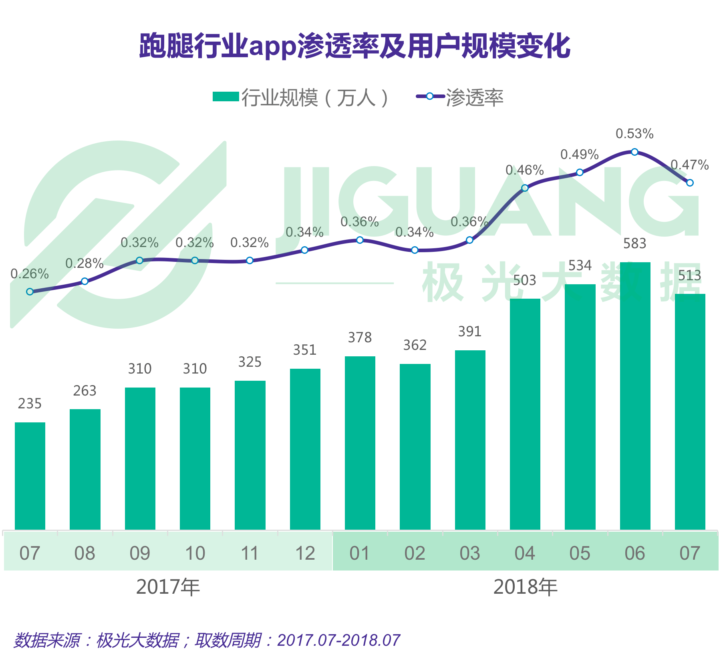

图 1‑1 跑腿行业渗透率变化

## 本课题研究内容

本文研究的主要内容是构建一套面向跑腿员、用户的众包同城跑腿配送服务平台，并满足以下功能需求：

（1）用户端：有配送需求的商家或个人通过用户端发布任务：

1. 根据商户的类型，设置不同的跑腿配送服务规划（如大宗物流、小件物流、外卖等）；
2. 商户入驻需选择商户的经营类型，并经过平台审核，符合一定要求的商家或个人才能入驻；
3. 发布任务，商户可在平台发布跑腿任务。
4. 实时监控；

（2）接单终端：跑腿人通过下载接单终端，获取任务，并通过完成任务获取收益，收益以提现形式转入个人账户。

1. 跑腿人合作对象可以是大学生、无业或者下岗工人、小资白领、快递员、外卖员、滴滴司机等。
2. 跑腿人入驻需平台审核，通过上传个人身份证明及上缴押金的形式加入平台。

（3）平台：收集商户配送任务，并将任务派发到跑腿人终端，系统会优先发布给附近的跑腿人，实现快速接单，避免用户长时间等待，跑腿人完成任务后进行结算。

## 本论文的组织结构

本论文共有7大章。

第1章绪论，主要介绍了本平台的研究背景，众包跑腿平台的国内外研究情况。同时，该章节阐述了本课题的研究内容及论文的组织结构。

第2章为系统需求分析，该章节概述了用户的需求分析，功能需求分析，以及数据流分析情况。

第3章为系统总体设计，该章节综述了平台的整体架构，系统的基本流程设计，用例分析和数据库设计，同时还阐述了系统特色和采用的新技术。

第4章为系统详细设计，主要包括对系统主要模块的设计，算法以及sql设计等，并给出了相关的流程图、时序图等。

第5章为系统主要模块的实现，着重介绍了平台的几个核心模块的实现方式，包括用户购物模块，店铺信息管理模块等。

第6章为系统测试，主要介绍了对平台的功能测试，并对测试结果进行分析。

第7章为总结，主要是对本次课题的工作进行总结。

# 系统需求分析

开发系统的第一步是进行需求分析。需求分析的好坏直接决定着系统能否真正满足用户的需要。分析需求是数据库管理系统开发的第一步，也是最重要的一步。根据相关的调研和资料查找，确定了以下需求。

## 用户需求分析

### 客户

1. 用户期望，可以有多种跑腿任务，比如帮买，帮送，帮取货等。
2. 对于跑腿这件事，用户并不希望自己要去下载或使用一个重量级的APP，而是希望以更便捷的方式来卖废品。
3. 有一个透明的跑腿价格体系。
4. 一个能够展示历史获得金额的账单可以帮助用户更好管理他们的收入和支出。

### 跑腿员

1. 可以在线查看用户发布的任务，跑腿任务中有写明起点、终点，以及并可以选取某一个跑腿任务开始。
2. 在任务列表中，跑腿员可以查看待取货的任务，配送中的任务，已完成的任务。
3. 可以对自己的佣金收入有清晰的展示，多劳多得。
4. 期望能够以最短的时间、最短的距离，配送最多的订单。

### 后台管理员

1. 后台管理员可以在后台管理系统查看所有订单的情况，并根据条件进行查询。同时还可以导出xml格式。
2. 可以在后台查看用户的订单情况，用户的评论，用户的相关信息。可以新建跑腿员账户，对跑腿员账户进行修改，地域分配、工资管理等功能。
3. 可以查看所有订单统计情况，财务统计，流量分析等。

## 功能需求分析

在本系统中，主要分为三大模块，一个是针对跑腿用户使用的客户端，一个是针对配送员使用的配送员端，最后是一个跑腿后台管理系统。

### 跑腿客户端

用户在跑腿客户端中可以选择跑腿类别，填写相关信息之后下单，之后还可以在我的账户中查看我的历史订单和消费情况。还有地址管理等功能。

### 配送员端

配送员可以在配送员端中查看用户发出的订单，并可以根据自己的需要进行抢单操作，抢到的单可以在我的任务中查看。在完成任务之后，可以获得相关的赏金并可以在我的账户中查看相应的情况。

### 后台管理系统

系统管理员可以在后台中查看所有跑腿订单的情况，指定跑腿费的计费规则，查看用户信息，新建跑腿员账户，修改跑腿员信息，财务统计，流量分析，以及跑腿订单大数据分析。

## 数据流分析

图 2‑1 数据流图

数据流图是[结构化分析方法](https://baike.baidu.com/item/%E7%BB%93%E6%9E%84%E5%8C%96%E5%88%86%E6%9E%90%E6%96%B9%E6%B3%95)中使用的工具，它以图形的方式描绘数据在系统中流动和处理的过程。[5]本系统的数据流图如图2-1所示。主要有跑腿员接单，配送员抢单，管理员跑腿计费设置，订单查询等核心功能。主要用到了计费规则表，跑腿信息表等。

# 系统总体设计

## 系统整体架构

图 3‑1 系统整体架构

本课题研究的系统主要分为三个端，跑腿员接单端，商户端，以及平台管理后台。跑腿员接单端主要在手机上使用，通过html页面进行访问，具有抢单，查看历史配送订单的功能，获得佣金等功能。商户则可以在商户端发布订单，管理钱包，设置地址，查询历史订单。管理员则可以通过管理后台对跑腿员、商户进行审核和管理，报表数据统计，跑腿配送金额设置以及相关功能。

（1）商户端：

1. 跑腿员首次登录需要通过手机号注册，如果是个体经营户还需要提供营业执照等相关资质。
2. 发布订单：商户在发布订单时，首先需要选择帮买，帮送，两种类型。
3. 帮买：商户首先需要选择帮买类型，如：买菜，日用，酒水，药品等内容，之后填写想要代购的商品，如：一杯星巴克的美式咖啡。之后需要填写推荐购买店铺，这里使用了输入提示功能，调用了高德地图API。之后商户需要填写预估金额，并选择支付方式。商户还需要填写收货地址，点击提交后系统会自动计算出跑腿费用。
4. 帮送：商户需要填写取件地址和送件地址，系统根据距离和货物重量计算费用。
5. 我的订单：会展示出一个历史订单列表，商户可以查询历史订单情况。
6. 我的地址：商户可以管理自己的寄送地址和收货地址，需要填写联系人、电话、详细地址等内容。
7. 个人中心：商户可在个人中心中修改个人信息，修改绑定的手机号，支付宝账号等。
8. 我的钱包：商户可在我的钱包中对历史消费金额进行统计，对历史订单消费明细进行查询。

（2）跑腿员端：

1. 跑腿员首次登录需要通过手机号注册，需提交身份证照片和身份证号后经由管理员审核通过才可进行接单。
2. 抢单：跑腿员可在系统推荐的接单列表中选择自己想要配送的订单，订单上会显示跑腿类别、佣金、配送时间、配送点与当前位置的距离情况。
3. 我的任务：跑腿员可在我的任务中，查看自己的待取货订单、配送中订单、已完成订单情况。点击订单还可以查看详细内容，如配送完成时间，获得佣金，商户评价等内容。
4. 个人中心：跑腿员的个人中心，可以对相关功能进行设置。可以查看我的余额。在我的余额中可以查看跑腿费明细，对余额中的金额进行提现，修改个人信息。

（3）管理后台端：

1. 总体概览：管理员可在总体概览中了解今日平台订单情况、今日收入、用户访问量、订单成交数、订单失败数等。
2. 跑腿订单管理：管理员输入相关参数后对跑腿订单进行统计和查询，还可以进行excel导出。
3. 商户管理：对入驻商户进行审核，查询等相关操作。
4. 跑腿员管理：对入驻的跑腿员进行审核，查询跑腿员的个人信息，所辖区域等信息。查询商户对跑腿员的评价，星级状况等。
5. 营销：管理员可对首页进行轮播图设置，优惠券发放等操作。
6. 轮播图：管理员可对首页的轮播图进行修改，投放广告。
7. 优惠券发放：对商户发放相应的优惠券，可以抵扣金额。
8. 跑腿员奖励：对达到相应订单数量的跑腿员额外奖励。
9. 跑腿计费：管理员可以对跑腿计费模式进行设置，不同的计费模式有不同的计费阶梯，根据不同的情况来选择不同的计费模式。

### 系统技术架构

本系统采用网络拓扑结构，如图3-2所示。后台管理系统以及客户端均由restful api与后台交互，实现了前后端的分离，有利于把服务器的压力减小到最小，同时本系统还配备了redis缓存服务器，使系统更好的支持高并发访问。前台的请求首先通过web服务器，并将请求转发至redis服务器，若redis服务器已经有相关数据，则直接返回数据，如果没有相关数据，则转发到mysql数据库后进行查询。提高了系统的健壮性和可用性。

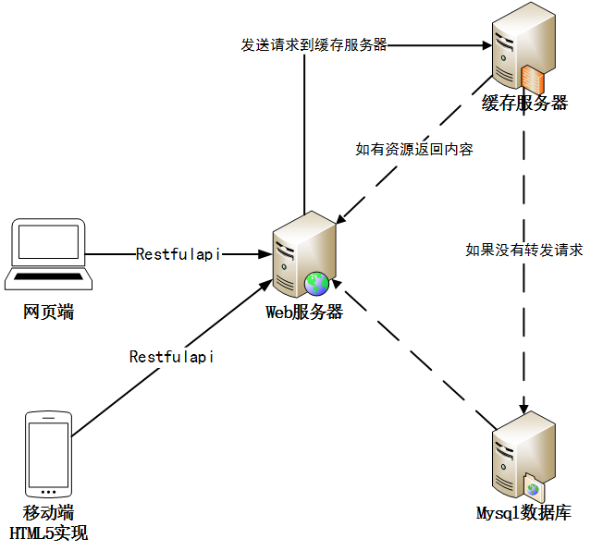

图 3‑2 网络拓扑图

本系统采用的架构是微服务架构，如图3-3所示，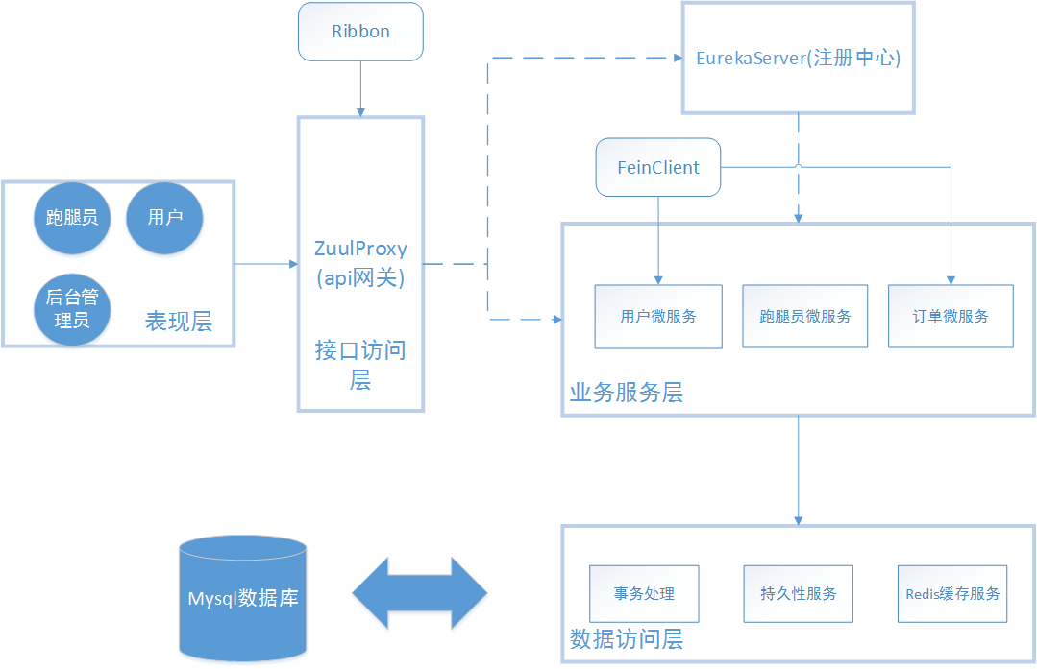架构分为表现层，接口访问层，业务服务层，数据访问层。

图 3‑3 项目微服务架构

视图层主要负责数据的展示，网页的展示。包含系统的显示逻辑，位于客户端。通过Restful API 向后台请求数据。

接口访问层主要负责对前台Restful API的解析，并通过API网关来转发请求。

业务层主要负责对具体问题的操作，在微服务架构中，会调取一个个的微服务用于实现相关的业务逻辑。

数据访问层主要负责对数据的处理，如数据的访问，事务处理，以及缓存。

Spring Cloud 相关组件解释：[7]

1. 外部或者内部的非Spring Cloud项目都统一通过API网关（Zuul）来访问内部服务。
2. 网关接收到请求后，从注册中心（Eureka）获取可用服务。
3. 由Ribbon进行均衡负载后，分发到后端的具体实例。
4. 微服务之间通过Feign进行通信处理业务。
5. Hystrix负责处理服务超时熔断。
6. Turbine监控服务间的调用和熔断相关指标。

### 各功能模块基本架构

图 3‑4 后台管理系统整体架构

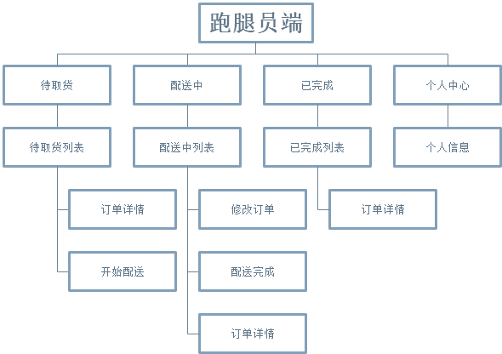跑腿后台管理系统主要分了总体概览，跑腿设置，订单管理，客户管理，跑腿员管理，营销，统计分析这几个功能模块。总体概览中管理员可以实时查看订单统计数据，各个地区，跑腿大类的交易数据。跑腿设置模块中管理员可以进行跑腿计费的设置，跑腿分类的设置。订单管理中可以实现对跑腿订单的增删改查，客户管理中可以实现对跑腿客户的查询，客户数据的导出。跑腿员管理中可以实现对跑腿员的增删改查，跑腿员评论查看。管理员可在营销中实现轮播图的修改。统计分析调用了百度统计api实现了对系统日活的访问。后台管理整体架构如图3-4所示。

图 3‑4 跑腿员端基本架构

跑腿员端主要有待取货、配送中、已完成，个人中心这几个功能。待取货中展示了需要配送的任务列表，列表上展示了各个任务的出发地，目的地，配送金额，配送内容等情况。配送中列表展示了正在配送的任务，点击后还可以查看详情，展现具体位置和最短的行进路线，期间调用了高德地图api来实现相关功能。同时还有提醒截至时间的功能，在离完成时间不到10分钟的时候，所示时间会变红，提醒配送员尽快配送。最后是个人中心，跑腿员可以看到自己的等级，服务评价，我的收入等相关内容。跑腿员端整体架构如图3-5所示。

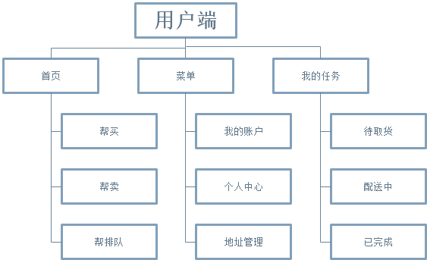

图 3‑5 用户端整体架构

图 3‑6 用户整体架构

用户端最核心的功能是首页的跑腿功能，用户可在首页选择相应的跑腿类型，如帮买，帮卖，帮排队等内容。用户需要填写相关参数才可以发布跑腿订单，如：跑腿类型，跑腿目的地，跑腿内容，预估金额等。用户端侧边栏是菜单，用户可以查看账户内剩余金额，添加地址，查看个人信息。最后是我的任务板块，可以看到用户历史发布的订单情况，并对相关的订单进行评价。用户端整体架构如图3-6所示。

## 系统流程设计

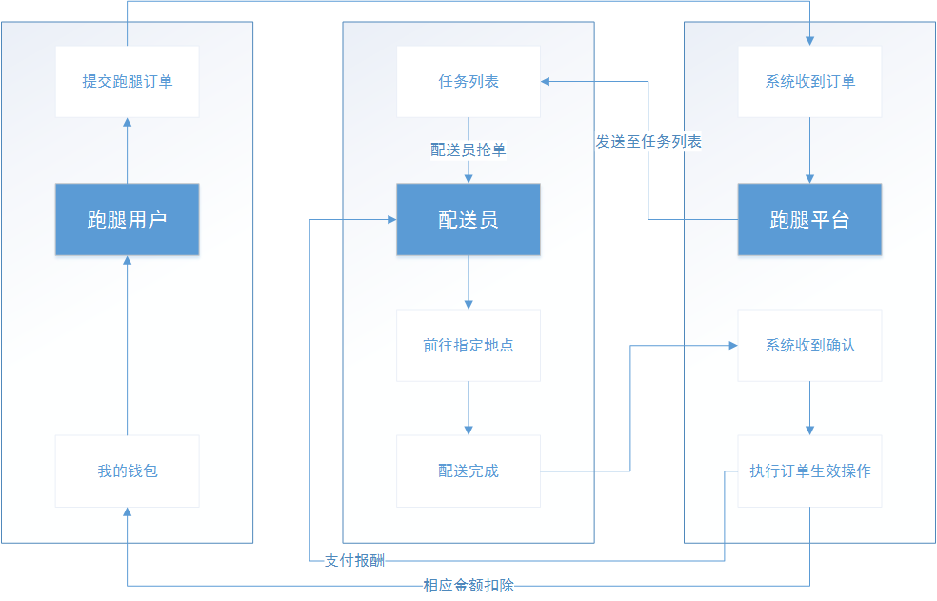

图 3‑7 总体流程图

图 3‑7 总体流程图

系统总体流程如图3‑7所示，当用户发起一个跑腿订单时，系统会收到这个订单，并及时转发至配送员的任务列表中，跑腿员看到相应的订单可以选择是否接受，点击接取，便表示跑腿订单被跑腿员接单，，跑腿员便会前往指定地点完成任务，任务有相应的内容和时常限制，在完成任务之后，点击配送完成，便会向后台发送一个完成请求，后台便会处理订单结算操作，从跑腿用户中扣费，并给跑腿员支付相关报酬。

## 系统用例分析

图 3‑8 配送员用例图

配送员用例如图3-8所示，对于配送员来说，最主要的功能就是能够抢单，并派送单。在抢单列表中，配送员能够查看订单的详细信息，订单在哪里，以及订单在地图上的具体位置，离配送员有多远，这一单获取的金额是多少，预计到达时间等等。配送中界面则要显示离目的地还有多远，预计还需要多少时间这些内容。已完成订单中则要显示历史配送过的订单，历史获得的金额。在左侧菜单栏配送员可以在个人中心中查询别人自己的服务评价，服务星级。我的账户中显示了自己的收入情况。

用户用例图如图3-9所示，用户关心的是简单易用，用户在登录后进入主页，主页面有一个轮播图介绍我们的主要产品，下面三个就是我们的核心功能，跑腿业务，一共有三种功能，帮买，帮送，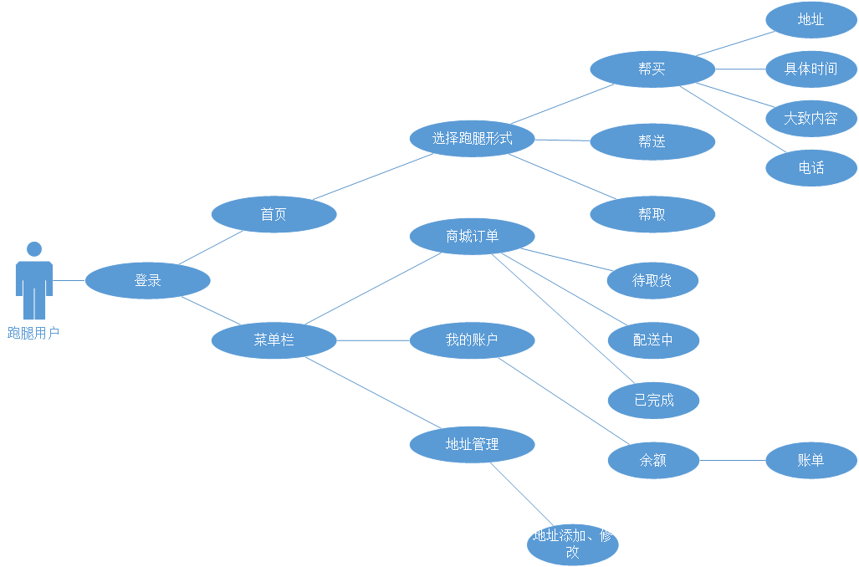帮取。用户点击后需要输入相关信息，如：“我要买一杯咖啡”，“杭州东站”，“武林广场”，“130937987122”，“王女士”，并选择是否要小费，选择完以后下方会出现价格，点击提交后便会出现在配送员的任务列表中。当有配送员抢单后，订单便会自动转入我的订单中，显示待取货，配送完成后便会显示已完成。还有我的钱包，个人中心，用户可以在这里查看相关的个人信息。

图 3‑9 跑腿用户用例图

后台管理员用例图如图3-10所示，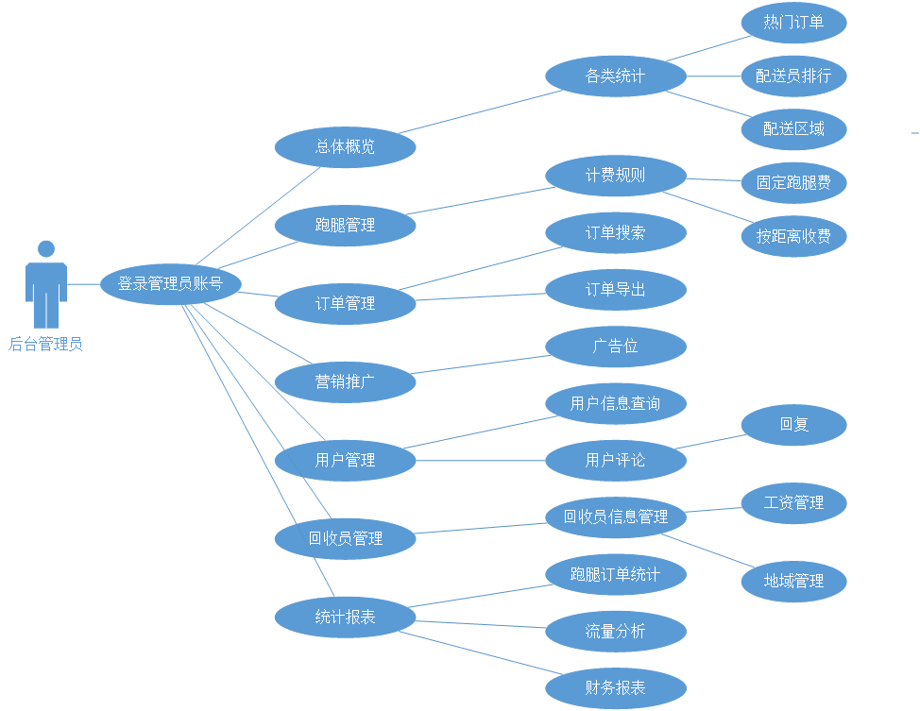在首页后台管理员可以查看各种信息的统计，在跑腿管理中，可以设置跑腿的计费规则，如按固定跑腿费计费，按距离收费。在订单管理中，不仅可以输入相关条件查找到跑腿的订单信息，还可以导出数据至excel中。在营销中，管理员可以修改轮播图的图片。用户管理中管理员可以查看用户的订单信息，用户的评论，并可以回复用户的相关评论。在回收员管理中，可以进行修改回收员工资，修改回收员信息等操作。最后是统计报表，有跑腿订单统计，流量分析，财务报表等功能。流量分析是通过百度统计api埋点实现的。

图 3‑10 后台管理员用例图

## G:\went-on-errands\数据库设计\绘图1.jpg 系统数据模型设计

图 ‑11 ER图

E-R图也称实体-联系图(Entity Relationship Diagram)，提供了表示实体类型、属性和联系的方法，用来描述现实事件的[概念模型](https://baike.baidu.com/item/%E6%A6%82%E5%BF%B5%E6%A8%A1%E5%9E%8B/3187025)。[8]

如图3-11所示，本系统主要有三个角色，用户，跑腿员，以及后台管理员，核心的操作是对跑腿订单的操作。用户会发布跑腿订单，而跑腿员会对获取到相关的订单。后台管理员可以对跑腿类型一定的计费规则，如按固定跑腿费收取，按距离收取等。用户的主要属性有姓名，电话，地址，邮箱等，与用户地址是一对多的关系，用户地址中包含了详细地址属性，电话属性，收货人名称属性。用户发布跑腿订单，跑腿订单需要设定时间，类型，跑腿费等内容。还要让跑腿员去接单。后台管理员可以设置计费规则表，对跑腿计费进行了相关设定。

## 系统特色

微服务可以在“自己的程序”中运行，并通过“轻量级设备与HTTP型API进行沟通”。关键在于该服务可以在自己的程序中运行。通过这一点就可以将服务公开与微服务架构（在现有系统中分布一个API）区分开来。在服务公开中，许多服务都可以被内部独立进程所限制。如果其中任何一个服务需要增加某种功能，那么就必须缩小进程范围。在微服务架构中，只需要在特定的某种服务中增加所需功能，而不影响整体进程。[9]

本次选用了Spring Cloud的微服务架构进行项目的开发，Spring Cloud 集成了zuul、Hysrix、EureKa、Feign等组件。

针对后台管理员需要检测整个系统的运行情况，特别使用了E-CHARTS图表控件，通过调用百度统计api，实现了对网站的PV,UV,IP流量监测。[10] [11]

## 技术选型

本系统采用的相关技术如表3‑1所示。

|  |  |
| --- | --- |
| 应用层面 | 名称 |
| 核心框架 | Spring Boot 1.5.3 |
| MVC框架 | Spring MVC 4.3.3 |
| 持久层框架 | MyBatis 3.3 |
| 视图框架 | Bootstrap+MUI+Jquery |
| 日志管理 | SLF4J 1.7、Log4j2 |
| 缓存 | Redis 4.0.9 |
| JDK | 1.8 |
| Tomcat | 9.0 |
| 定时器 | Quartz 2.3 |

表 3‑1 技术选型表

# 系统详细设计

## 跑腿用户发布模块说明

### 功能描述

用户将跑腿订单发布至平台。

### 流程逻辑

图 4‑1 发布模块流程图

### 功能项

1.订单的发布

2.跑腿费用的计算

3.获得相应距离。

### 设计方法（算法或SQL）

在用户下单的时候，主要面临以下几个操作。1.是要获取用户发送来的表单信息，如起点、终点，电话、手机号等信息。2.是需要在用户发送这些信息之后，需要立刻计算出跑腿费用，跑腿费用通过调用跑腿订单微服务中的计费规则来实现。为了获取用户下单时起点到终点的距离，这里首先需要通过高德api将起始地的地理位置转换成经纬度地址，并将地址储存在address和address1中，之后再将拿到的经纬度地址再次发送给高德api计算出两点之间的距离。如表4-1 所示。[12]

表 ‑1 api调用

|  |
| --- |
| public int ditance(String type, String start, String finish) {  url2="http://restapi.amap.com/v3/geocode/geo?batch=true&key="+key+"&address="+start+"|"+finish+"&city=杭州";  AddressCode addressCode = restTemplate.getForObject(url2, AddressCode.**class**);  String address =addressCode.getGeocodes().get(0).getLocation();  //这里可以用|批量计算地址  String url="http://restapi.amap.com/v3/distance?&origins="+address+""  + "&destination="+address1+"&output=JSON&key="+key;  Geocoder geocoder = restTemplate.getForObject(url, Geocoder.**class**); |

相关sql语句：

INSERT INTO business (id, user_id, collector_id, type, position_create, position_finish, price, start_time,finish_time, time, phone, gmt_create, gmt_modified, brief)

### 限制条件

用户发布订单必须写齐内容。前端需要进行表单验证，跑腿内容不能为空。

### 尚未解决的问题

暂不能识别非法字符，没有意义的内容。

## 跑腿用户订单支付模块说明

### 功能描述

该模块可完成用户的订单支付。

### 流程逻辑



图 4‑2 订单支付模块

### 功能项

订单的支付。

### 设计方法（算法或SQL）

对订单支付表(pay)进行状态更改，同时修改用户的余额表(user_collect)情况。

|  |  |
| --- | --- |
| business_id | status |
| 8 | 0 |

表 ‑2 订单支付表部分内容

|  |  |
| --- | --- |
| user_id | balance |
| 9 | 50 |

表 ‑3 余额表部分内容

相关sql：

1. 设修改后支付表数据为”8”,”1”余额表数据为“9””40”
2. 修改支付表状态语句为：update pay set status=1 where business_id =’8’
3. 修改余额表余额语句为：update user_collect set balance =40 where user_id=’9’

### 限制条件

必须立即支付，需要完成事务回滚。

### 尚未解决的问题

支付失败的情况，并发的情况，没有考虑事务锁的问题。

## 跑腿用户地址管理模块说明

### 功能描述

对用户个人的地址进行添加删除修改操作。

### 流程逻辑

图 4‑3 地址管理模块流程图

### 设计方法（算法或SQL）

通过对地址表的增加删除修改来实现地址的管理，如表4-4所示。

表 4‑4 地址表部分内容

|  |  |  |  |  |  |
| --- | --- | --- | --- | --- | --- |
| user_id | name | city | province | detail | phone |
| 10001 | 李四 | 杭州 | 浙江省 | 临安区 | 1304390803 |

添加地址语句：

INSERT address(user_id,name,city,province,detail,phone) VALUES(10001,李四,杭州,浙江省,临安区,1304390803)

更新语句：

UPDATE address SET address =’1’ where user_id=’10001’;

### 限制条件

必须有一个地址。

### 尚未解决的问题

不能设置默认地址。

## 跑腿用户订单评价模块说明

### 功能描述

用户订单的评价。

### 流程逻辑

图 4‑4 订单评价流程图

### 功能项

订单的评价和打星。

### 设计方法（算法或SQL）

当用户完成一笔订单后，都需要对订单进行评价，在这里提供了用户评价的接口以及管理员回复评价的接口。用于对评价表进行增删改查操作。

表 4‑5 评价表部分操作

|  |  |  |  |  |  |
| --- | --- | --- | --- | --- | --- |
| id | user_id | business_id | collector_id | evaluate_text | evaluate |
| 10001 | 11000 | 10122 | 1233 | 很好 | 4.5 |

添加评价语句：INSERT INTO evaluate(id, user_id, business_id, collector_id, evaluate_text, evaluate, gmt_create, gmt_modified, repeat) VALUES(10001，11000，10122，1233，很好，4.5)

### 限制条件

订单只能评价一次，无法修改。

### 尚未解决的问题

订单评价内容不可修改。

## 跑腿用户订单管理模块说明

### 功能描述

用户个人的订单查询以及相关操作。

### 流程逻辑



图 4‑6 订单管理流程图

### 功能项

1. 订单的查询。
2. 历史详情的查看。

### 设计方法（算法或SQL）

订单查询使用的是searchpojo api，使用post方法传入searchPojo类，加入@RequestBody注解，并返回businessService方法中的Arraylist<Business>内容。在对订单查询的过程中，使用到了redis缓存，并用@Cacheable进行配置。如表4-6所示。

表 4‑6 订单查询

|  |
| --- |
| @PostMapping("/searchpojo")@Cacheable(value = "business")//该注解表示可缓存的，会检查是否有这个缓存，如果有的话就直接取值了  **public** ArrayList<Business> searchPojo(@RequestBody BusinessPojo businessPojo){  **return** businessService.searchPojo(businessPojo) ;  } |

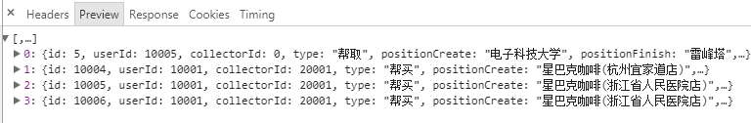可以在chrome调试工具中看到返回的json格式数据。如图4-7所示。

图 4‑7 api返回结果

如表4-7所示，这是mybatis中的相关查询语句，使用到了动态sql的方法。

表 4‑7 相关查询

|  |
| --- |
| <selectd="searchPojo"parameterType="com.wzh.entity.BusinessPojo"resultMap="ResultMapWithBLOBs">select *from business  <where>  <if test="userId != null and userId !=0">  user_id = #{userId,jdbcType=BIGINT}  </if>  …./此处省略  </where>  </select> |

### 限制条件

只能查询最近一个月的订单。

### 尚未解决的问题

1. 暂不支持订单删除。
2. 订单查询效率不高。

## 跑腿用户我的钱包模块说明

### 功能描述

该模块可查看用户的余额等情况。

### 流程逻辑

图 4‑8 我的钱包流程图

### 功能项

1. 金额的充值。
2. 历史账单的查询。
3. 余额的查询。

### 设计方法（算法或SQL）

需要做到对用户财务表(userpay)的修改，以及财务表的查询，在这里，只查询一周的账单情况。

表 4‑8 财务表部分内容

|  |  |
| --- | --- |
| user_id | balance |
| 11000 | 50 |

例如充值50元

则修改后数据为”11000”,”100”

充值语句：update userpay set balance =100 where user_id=11000

查询一周账单情况：

SELECT * FROM userpay where WEEK(gmt_create) = WEEK(now()) order by gmt_create

### 限制条件

只可以查询一周的账单。

### 尚未解决的问题

暂无。

## 跑腿员接单模块说明

### 功能描述

该模块可实现跑腿员的接单功能。

### 流程逻辑

图 4‑9 接单模块流程图

### 功能项

1. 查看订单
2. 自动派单
3. 接单

### 设计方法（算法或SQL）

首先需要向前台获取跑腿员的id,以及相应订单的id，再由跑腿员微服务封装内容后使用微服务架构中的feign方法实现请求订单微服务中的订单状态变动微服务。来实现跑腿员接单的功能。

接单需要更改订单表(business)的状态为待取货，并添加配送人，如表4-9所示。

表 4‑9 订单表部分内容

|  |  |  |
| --- | --- | --- |
| business_id | status | collector |
| 10111 | 0 | null |

修改后数据为：”10111”,”1”,”22”

语句：update business set status =1,collector=22 where business_id=10111

配送员的跑腿订单是通过系统自动派单的形式完成了，采用了如下方式：

1）采用迭代的方式，通过订单分配优化算法进行初始的订单分配，然后通过回收员路径优化算法获取各回收员的最佳行驶路线，进而，订单分配优化算法根据回收员路径优化结果调整分配方案。这两个层次不断反复迭代，最终获得比较满意的解。[13]

2）二分图解：先对一个人可以完成的订单打包成一个任务，然后用二分图匹配算法（匈牙利算法、KM算法）解决。[14]

3）强化学习：引入了离线学习和在线优化相结合的机制，离线学习得到策略模型，在线通过策略迭代，不断寻求更优解。通过不断地改进算法，在耗时下降的同时，算法的优化效果提升 50% 以上。[15]

### 限制条件

一次最多只能接三个单

### 尚未解决的问题

刷新有时候会出现不响应的情况

## 跑腿员任务列表模块说明

### 功能描述

该模块可查询跑腿员所有的任务。

### 流程逻辑

图 4‑10 任务模块流程图

### 功能项

1. 任务的刷新
2. 开始任务
3. 完成任务

### 设计方法（算法或SQL）

对不同状态的订单进行查询。并完成一步操作后可以对任务状态进行更改。

表 4‑10 订单表部分内容

|  |  |
| --- | --- |
| collector_id | status |
| 22 | 0 |

修改后数据为：”22”,”1”

查询语句：SELECT* FROM business WHERE status =0,collector_id=22

更改状态语句UPDATE business SET status=1 WHERE collector_id=22

### 限制条件

保证操作事务原子性。

### 尚未解决的问题

任务刷新可能会有延迟。

## 跑腿员历史任务模块说明

### 功能描述

跑腿员可对历史完成的任务进行查询。

### 流程逻辑

图 4‑11 历史任务流程图

### 功能项

历史订单的查看

### 设计方法（算法或SQL）

选择查询属于该跑腿员的，已完成状态的订单。

表 4‑11 历史订单部分内容

|  |  |
| --- | --- |
| collector_id | status |
| 22 | 1 |

查询语句：SELECT* FROM business WHERE status =1,collector_id=22

### 限制条件

历史订单一次只展示10条。

### 尚未解决的问题

暂无

## 管理员订单管理模块说明

### 功能描述

该模块可以完成订单的导出，修改以及删除。

### 流程逻辑



图 4‑12 订单管理模块流程图

### 功能项

1. 实现管理员对跑腿订单的修改
2. 跑腿订单的删除
3. 跑腿订单的导出

### 设计方法（算法或SQL）

在订单的导出功能中，使用了将订单导出需要创建HSSFworkbook并将表头，列名，数据传入。

在对订单进行修改时，采用动态sql的方式。

相关修改sql语句：UPDATE business SET collector_id=’100010’, type=’帮买’where id=’100001’

### 限制条件

分页限制10条。

### 尚未解决的问题

暂无

## 管理员用户管理说明

### 功能描述

该模块可完成管理员对用户的查询，以及黑名单操作。

### 流程逻辑

图 4‑13 管理员用户管理流程图

### 功能项

1. 用户添加黑名单
2. 用户名单导出excel

### 设计方法（算法或SQL）

相关sql，mybatis中会使用动态sql更改相关信息。

更新sql语句：UPDATE user SET user_name=’王花花’ password=’123456’ WHERE id=’10010’

同时还有用户的黑名单情况，需要把用户的状态置为1表示不可用。

表 4‑12 黑名单表部分内容

|  |  |
| --- | --- |
| user_id | status |
| 100001 | 0 |

修改后数据为：”100001”,”1”

拉入黑名单语句为：UPDATE user SET status =1 WHERE user_id =100001

### 限制条件

分页限制10条，用户删除采用逻辑删除。

### 尚未解决的问题

暂无

## 管理员跑腿员管理说明

### 功能描述

该模块可完成管理员对跑腿员信息的查询，修改，黑名单操作。

### 流程逻辑

图 4‑14 跑腿员管理流程图

### 功能项

1. 实现对跑腿员的添加
2. 跑腿员的删除
3. 群组的管理

### 设计方法（算法或SQL）

跑腿员添加sql语句：INSERT INTO group (id, position, number, gmt_create, gmt_modified)

VALUES (id,position,number,gmt_create,gmt_modified )

跑腿员删除sql语句：DELETE FROM group WHERE id = 10011;

跑腿员查询sql语句：SELECT id, position, number, gmt_create, gmt_modified FROM group

where id = 10011

### 限制条件

暂无

### 尚未解决的问题

暂无

## 管理员营销推广模块说明

### 功能描述

该模块可实现广告的投放。

### 流程逻辑

图 4‑15 营销模块流程图

### 功能项

1. 修改轮播图
2. 增加轮播图
3. 插入轮播图

### 设计方法（算法或SQL）

首先需要上传图片，并将图片链接等信息插入广告表中。后台通过BufferedOutputstrem接收文件，并放在项目的img文件夹中，前台form表单提交时需声明multipart/form-data。

插入轮播图时的sql语句：INSERT INTO pic (id, picturepath, brief ) VALUES(id,picturepath,brief )

查询轮播图时的sql语句：SELECT id, picturepath, brief FROM pic where id=’10001’,

删除轮播图时的sql语句：DELETE FROM pic where id = ‘10001’

### 限制条件

必须立即支付。

### 尚未解决的问题

支付失败的情况。

## 管理员计费规则模块说明

### 功能描述

该模块可实现管理员对跑腿计费规则的设定。

### 流程逻辑

图 4‑16 计费模块流程图

### 功能项

订单的支付

### 设计方法（算法或SQL）

首先提供了用于后台管理员操作计费规则的接口，如添加距离段跑腿费、添加固定跑腿费。之后用户微服务调用获取计费规则的接口，在下单过程中计算价格。

传入跑腿类型，距离到计费规则表中进行查询匹配的一条数据，最后返回跑腿费用。

相关sql：SELECT money type FROM moneyrule WHERE type =’按距离’ AND start>100 AND finish<115

计费规则相关插入语句：

INSERT INTO moneyrule (id, start, finish, money, type) VALUES (id, start, finish, money, type)

### 限制条件

只有按距离收费和按固定跑腿费收费两个模式。

### 尚未解决的问题

支付失败的情况

## 管理员统计模块说明

### 功能描述

该模块可完成系统的各项统计。

### 流程逻辑



图 4‑17 管理员统计模块流程图

### 功能项

1. 财务统计
2. 跑腿订单统计
3. 配送员统计
4. 流量统计

### 设计方法（算法或SQL）

本系统使用了百度统计API来实现对整个系统的访问量监测，需要对每个页面进行埋点，用于监测每个页面的情况。并通过token值来进行查询。

相关sql：分别为按年查找，按月查找，倒序查找等等。金额统计的时候采用sum函数进行统计，并用group方式按月份排序。一次最多显示六条。

按月查找：SELECT SUM(income),SUM(expend),MONTH(gmt_create) FROM history

GROUP BY MONTH(gmt_create) ORDER BY MONTH(gmt_create) DESC LIMIT 12

按年查找：SELECT SUM(business),SUM(success),SUM(fail),YEAR(gmt_create) FROM history

GROUP BY YEAR(gmt_create) ORDER BY YEAR(gmt_create) LIMIT 5

倒序查找：select SUM(business),SUM(success),SUM(fail),YEAR(gmt_create) from history

order by gmt_create DESC LIMIT 6

### 限制条件

一次显示的统计数据不会过多。

### 尚未解决的问题

统计还不够全面，没有很好的大数据统计。

# 系统实现

本课题采用微服务架构开发，主要由Eureka微服务发现组件，zuul微服务网关，跑腿订单微服务，用户微服务，跑腿员微服务五大块构成。

## 微服务注册发现组件—EurekaService

Eureka是Netflix开源的服务发现组件，本身是一个基于REST的服务。他在微服务进行交互之前，都需要先在eureka上进行注册。Eureka的主要作用是用于追踪各个微服务组件的运行情况，在微服务在eureka上注册之后，会每90秒发送一次心跳，一旦eureka检测不到微服务的心跳，便会注销该实例。[16]

在使用eureka之前，需要在application.yml中进行配置，写明端口号，eureka服务url。register-with-eureka表示是否将自己注册到Eureka Server，由于当前应用本身就是Eureka Server，所以默认为false，fetch-registry 表示是否注册多节点的Eureka Server，因为目前这是一个单点的Eureka Server，故设置为false。如果有建立Eureka集群的需要，则要设置为true，并指定节点。如表5-1所示。

表 5‑1 application.yml文件

|  |
| --- |
| server:  port: 8761  eureka:  client:  register-with-eureka: **false**  fetch-registry: **false**  service-url:  defaultZone: http://localhost:8761/eureka/ |

通过启动各个微服务以及Eureka，输入localhost：8761，可以在Instances currently registered with Eureaka中可以清楚的看到各个微服务已经被注册上了。被注册的微服务都需要在配置文件中指定defaultZone的url，才能被注册进eureka中。如图5-1所示。

## 微服务网关—ZuulProxy

图 5‑1 Eureka运行截图

图 5‑2 Eureka 运行截图

Zuul是Netflix开源的微服务网关，它可以和Eureka、Ribbon、Hystrix等组件配合使用。Zuul默认使用HTTP Client，拥有身份认证，审查与监控等功能。

使用前需要对zuul启动类添加@EnableZuulProxy注解，spring boot便会自动配置Zuul的相关内容，同时整合了Ribbon和Hystrix。

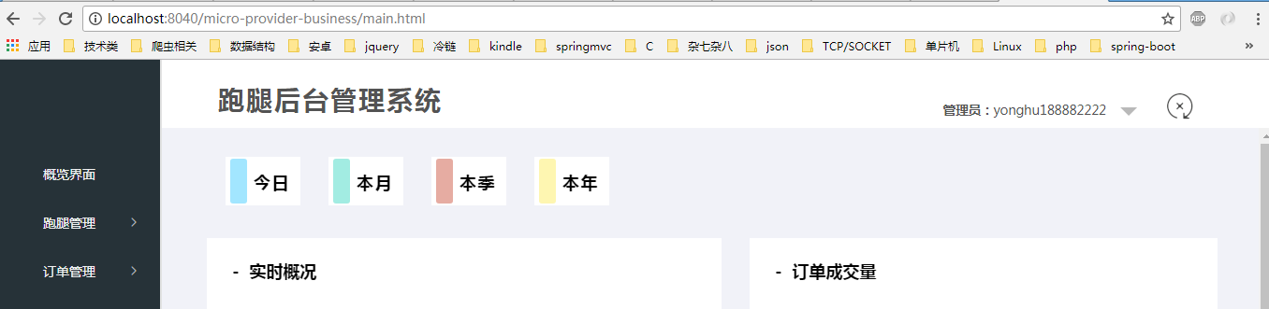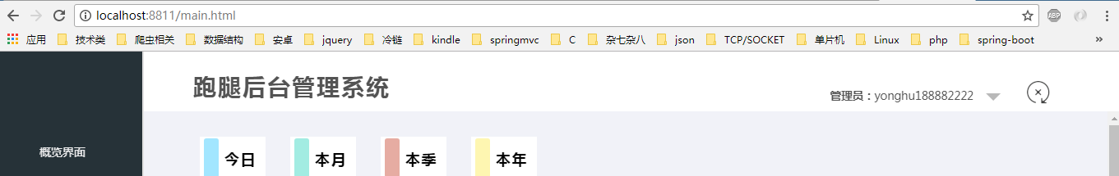在启动zuul之后，可以看到项目已经通过了api网关，被转发到localhost:8040/micro-provider-Business 下面。如图5-3所示。

图 5‑3 zuul使用后

图 5‑2 zuul使用前

## 微服务的REST调用和熔断机制

### 使用Feign实现声明式REST调用

通过Feign来可以帮助我们更加便捷的调用HTTP API，更好的实现微服务之的

通信和交互。

通过@FeignClient注解规定所访问的微服务组件，fallback用于声明回退，通过接口的形式访问 micro-provider-business的business/request api，如表5-2所示。

表 5‑2 使用Feign

|  |
| --- |
| @FeignClient(name="micro-provider-business",fallback=FeignClientFallback.**class**)  **public** **interface** BusinessFeign {  @RequestMapping(value="business/request", method=RequestMethod.***GET***)  **public** ArrayList<Business> waitAll(); |

### 整合Feign和Hystrix

Hystrix是由Netflix开源的一个延迟容错库，用于隔离访问远程系统，防止级联失败，从而提升系统的可用性与容错性

将Feign和Hystrix整合起来，从而实现Feign的回退。通过继承Feign Callback类，并重写其方法，实现当微服务架构中出现雪崩效应时的处理，如表5-3所示，我直接返回为空。

表 5‑3 Feign的回滚

|  |
| --- |
| @Component  class FeignClientFallback implements BusinessFeign{  @Override  public ArrayList<Business> waitAll() {  // TODO Auto-generated method stub  return null;  } |

## 跑腿订单微服务

在本系统中，最重要的便是对于跑腿订单的操作，需要实现对订单的增删改查，订单状态的更改，订单的支付，统计，等待。因此独立成一个微服务。跑腿员微服务、用户微服务在需要进行订单操作时，便会调用跑腿订单微服务的相关api。

### 订单的查询

如图5-4所示管理员可以对订单进行多条件查询，如配送员、用户编号、订单状态等等，还有下单的年月日期。

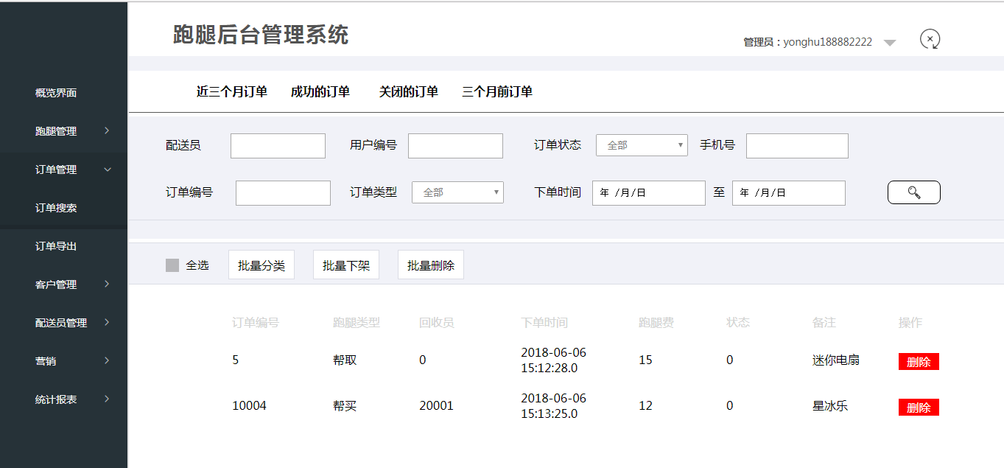

图 5‑4 订单的查询

当管理员在每个输入框输入相关信息，jquery会自动获取到字段的相关信息，并在最后封装成一个json对象，如表所示，每一个条件都被放入了json对象中，最后通过ajax的post方法发送至后端api接口，[由于后台是通过@reqeustbody来获取实体类的信息，需要将business通过json.stringify](mailto:由于后台是通过@reqeustbody来获取实体类的信息，需要将business通过json.stringify)方法变成一个字符串形式，并声明content-type为application/json。在success的回调方法中，使用jquery的append方法把内容添加至表单中。

表 5‑4 实体类内容

|  |
| --- |
| var businesspojo ={  "id":id,  "collectorId":id,  "userId":userId,  "time1":time1,  "time2":time2,  "phone":phone,  "type":type,  "status":status  } |

订单查询使用的是searchpojo api，使用post方法传入searchPojo类，加入@RequestBody注解，并返回businessService方法中的Arraylist<Business>内容。在对订单查询的过程中，使用到了redis缓存，并用@Cacheable进行配置。如表 5‑5所示。

表 5‑6 表单查询

|  |
| --- |
| @PostMapping("/searchpojo")@Cacheable(value = "business")//该注解表示可缓存的，会检查是否有这个缓存，如果有的话就直接取值了  **public** ArrayList<Business> searchPojo(@RequestBody BusinessPojo businessPojo){  **return** businessService.searchPojo(businessPojo) ;  } |

可以在chrome调试工具中看到返回的json格式数据。如图 5‑6所示。

图 5‑5 api返回结果

图 5‑5 api返回结果

如表 5‑6所示，这是mybatis中的相关查询语句，使用到了动态sql的方法。

表 5‑7 mybatis动态查询

|  |
| --- |
| <selectd="searchPojo"parameterType="com.wzh.entity.BusinessPojo"resultMap="ResultMapWithBLOBs">select *from business  <where>  <if test="userId != null and userId !=0">  user_id = #{userId,jdbcType=BIGINT}  </if>  …./此处省略  </where>  </select> |

### 订单状态的变动

这里是进行接单操作的api接口，通过传入id值，订单状态，通过mybaits的update方法进行更新。如表 5‑8所示。

表 5‑9 订单状态变动

|  |
| --- |
| @GetMapping("/jiedan/{collectorid}/{id}")  @CacheEvict(value="business", allEntries=**true**) //删除缓存  **public** **int** jiedan(@PathVariable(value="collectorid") Long collectorid,@PathVariable(value="id") Long id) Business business = **new** Business();  business.setCollectorId(collectorid); business.setId(id);  business.setStatus(1);  **return** businessService.jiedan(business) } |

### 订单的评价

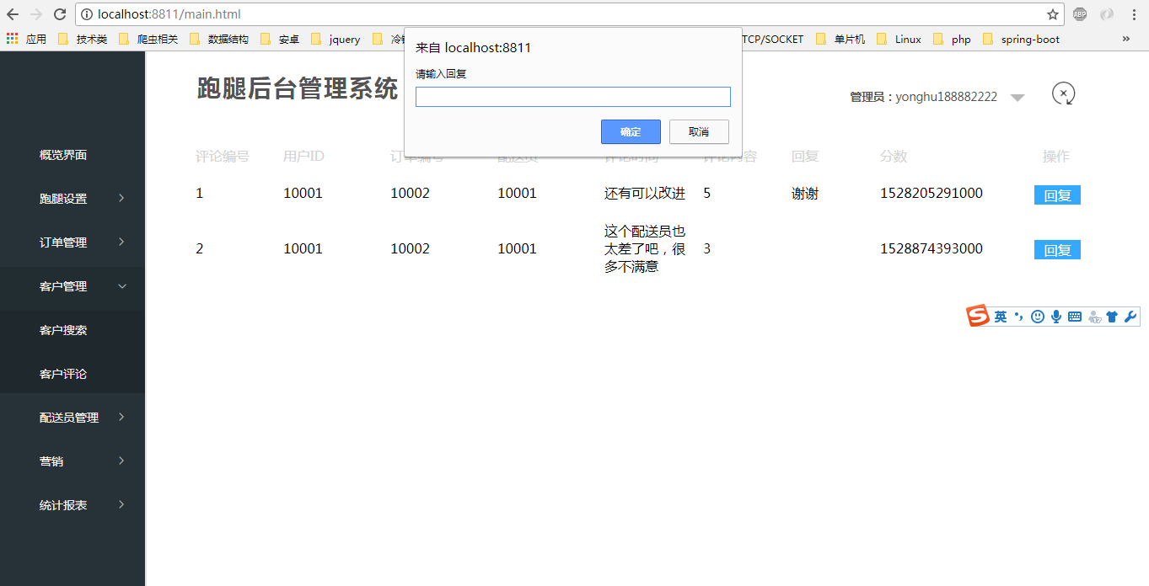可以查看客户的评论，还可以回复客户的评论，客户便会在我的评论中收到回复。如图5‑8所示，填写评价后要提交。

图 5‑7 客户评价

当用户完成一笔订单后，都需要对订单进行评价，在这里提供了用户评价的接口以及管理员回复评价的接口。用于对评价表进行增删改查操作。如表 5‑10所示。

表 5‑11 订单评价的增删改查

|  |
| --- |
| @GetMapping("/repeat/{id}/{repeat}")  **public** **int** repeat(@PathVariable Long id,@PathVariable String repeat){  **return** evaluateService.repeat(id,repeat);  } @GetMapping("/repeat/{id}/{content}")  **public** **int** repead(@PathVariable(value="id") Long id,@PathVariable(value="content") String content) {  Evaluate evaluate =**new** Evaluate();  evaluate.setId(id);  evaluate.setRepeat(content);  **return** evaluateService.repeat(evaluate); |

### 订单的添加

用户端通过Feign调用这个api来实现下单的操作。当订单进行添加操作时，会通过@CacheEvict来清除缓存。达到缓存更新的目的。如表 5‑12所示。

表 5‑13 表单添加

|  |
| --- |
| @PostMapping("/insert")  @CacheEvict(value="business", allEntries=**true**)  **public** **int** insert(@RequestBody Business business){  System.***out***.println(business.getStartTime());  **return** businessService.insert(business); }  <insert id="insertSelective" parameterType="com.wzh.model.Business">  insert into business  <trim prefix="(" suffix=")" suffixOverrides=",">  <if test="id != null">  id,  </if>  ….. |

### 订单的统计

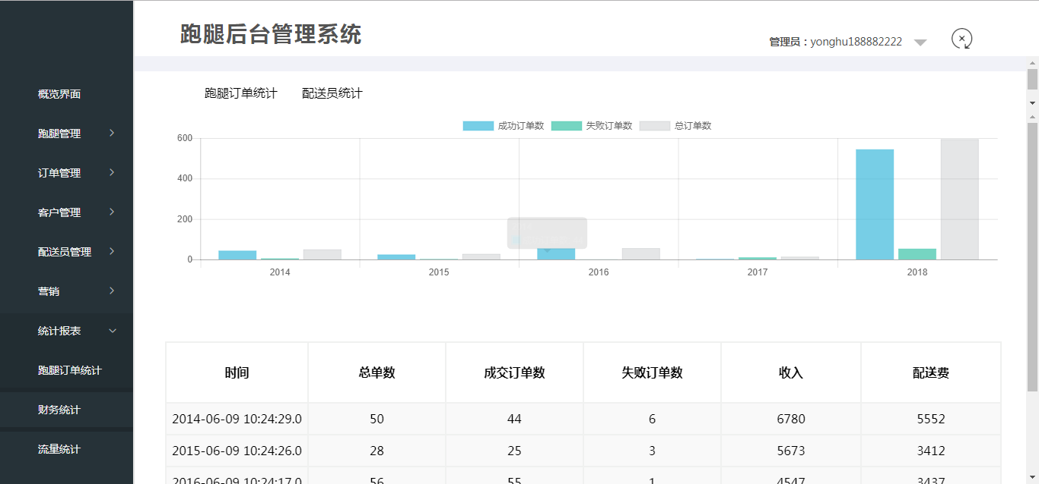跑腿订单统计，顶部是每年的订单成交量，下面是最新的每日订单成交量。如图5‑10所示。

图 5‑9 跑腿订单统计

在对订单的统计中，在系统开始时，便会打开一个定时器，定时器负责每一个小时对当前的情况进行统计，定时器使用了quartz定时器，通过jobdetail实例化job_dingshi之后再使用Crontrigger 配置定时时间，也就是(0 0 0/0 **?),这段cron表达式的含义是每小时执行一次job。如表5-10所示。

表 5‑14 corn表达式

|  |
| --- |
| **public** **void** scheduleJob(Scheduler scheduler) **throws** SchedulerException {  JobDetail jobDetail = JobBuilder.*newJob*().withIdentity("job_dingshi", "jGroup1").build();  JobDataMap jobDataMap = jobDetail.getJobDataMap();  CronScheduleBuilder cronScheduleBuilder = CronScheduleBuilder.*cronSchedule*("0 0 0/1 * * ? ");  CronTrigger cronTrigger = TriggerBuilder.*newTrigger*().withIdentity("trigger_1", "tGroup1")  .withSchedule(cronScheduleBuilder).build();  scheduler.scheduleJob(jobDetail, cronTrigger); |

这里通过sum函数对history表的金额支出进行了统计，并用group by方法分组，最后得到一年，一月，一周的数据，如表 5‑15所示。

表 5‑16 订单统计

|  |
| --- |
| <resultMap type=*"com.wzh.entity.MoneyPojo"* id=*"MoneyPojo"*>  <result column=*"SUM(income)"* jdbcType=*"INTEGER"* property=*"income"* />  <result column=*"SUM(expend)"* jdbcType=*"INTEGER"* property=*"expend"* /> <result column=*"MONTH(gmt_create)"* jdbcType=*"TIMESTAMP"* property=*"time"* />  </resultMap>  <select id=*"searchByYear"* resultMap=*"HistoryPojo"*>  SELECT SUM(business),SUM(success),SUM(fail),YEAR(gmt_create) FROM |

### 订单的导出

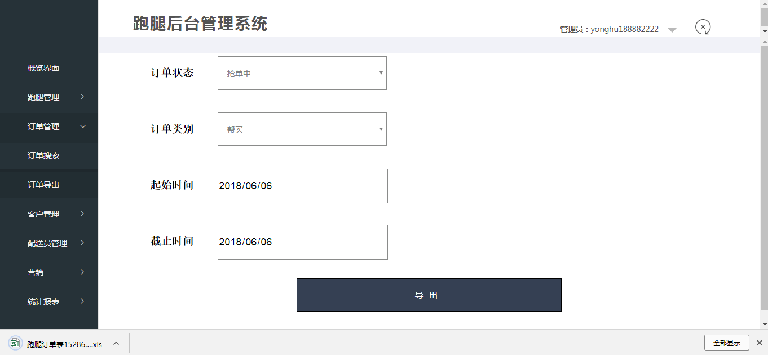在订单管理中，还有一个订单导出功能，可以选择相应的订单状态和订单类别，然后通过表单提交的形式将信息发送至后台，后台会通过响应流将文件发送至前台。如图5-8所示。

图 5‑11 订单导出

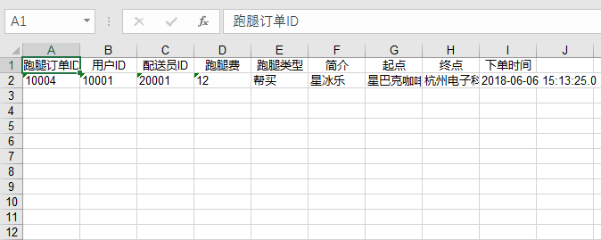管理员在输入订单状态，订单类别，起止时间之后，便会获得相应的导出excel文件。通过form表单发送信息，如图 5‑13所示。

图 5‑12 导出excel

导出的excel文件中，有跑腿订单ID，用户ID，配送员ID等相关信息。

在订单的导出功能中，我使用了将订单导出需要创建HSSFworkbook并将表头，列名，数据传入。如表5‑17所示。

表 5‑18 HSS订单excel导出

|  |
| --- |
| HSSFSheet sheet = wb.createSheet(sheetName);  HSSFRow row = sheet.createRow(0);  HSSFCellStyle style = wb.createCellStyle();  style.setAlignment(HSSFCellStyle.***ALIGN_CENTER***); // 创建一个居中格式  **for**(**int** i=0;i<values.length;i++){  row = sheet.createRow(i + 1);  **for**(**int** j=0;j<values[i].length;j++){ //将内容按顺序赋给对应的列对象  row.createCell(j).setCellValue(values[i][j]); |

在获取到了excel表格后，需要将excel发送，通过response方法返回。如表 5‑19所示。

表 5‑20 HSS导出excel文件方法

|  |
| --- |
| HSSFWorkbook wb = ExcelUtil.*getHSSFWorkbook*(sheetName, title, content, **null**);  **this**.setResponseHeader(response, fileName);  OutputStream os =response.getOutputStream();  wb.write(os);os.flush();  os.close(); |

### 订单的计费规则

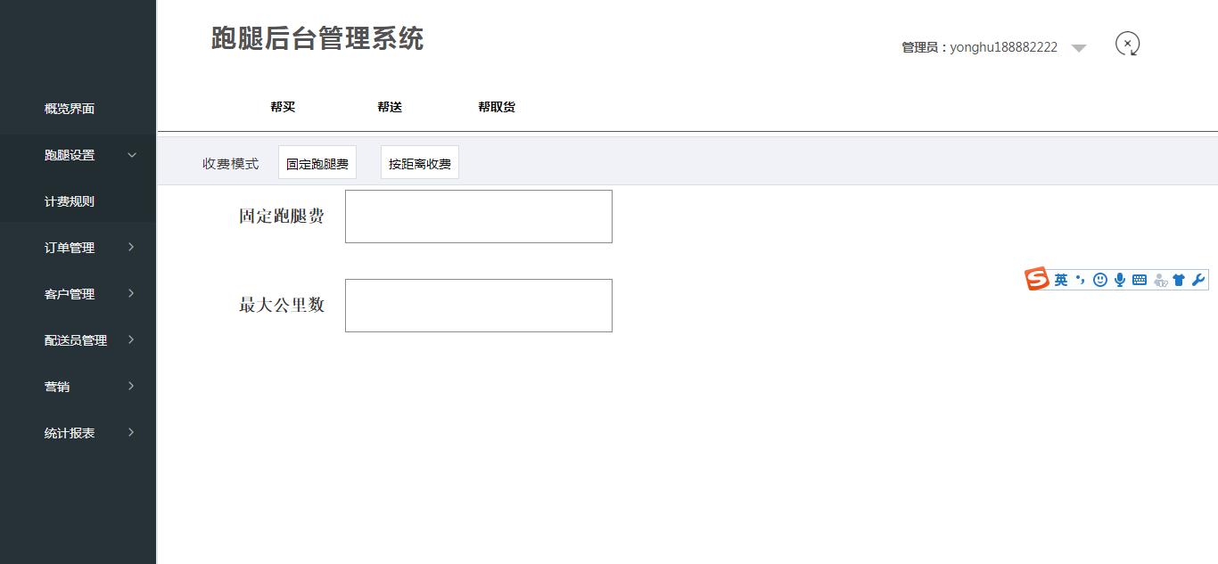在跑腿设置中，可以对各个跑腿进行设置，如图5‑15，5‑16所示，固定跑腿费可以设置在最大公里数内的固定跑腿金额。在按距离收费中，可以针对距离来设置跑腿金额。后台通过批量插入数据来实现对按距离收费的设置。

图 5‑14 固定跑腿费收费

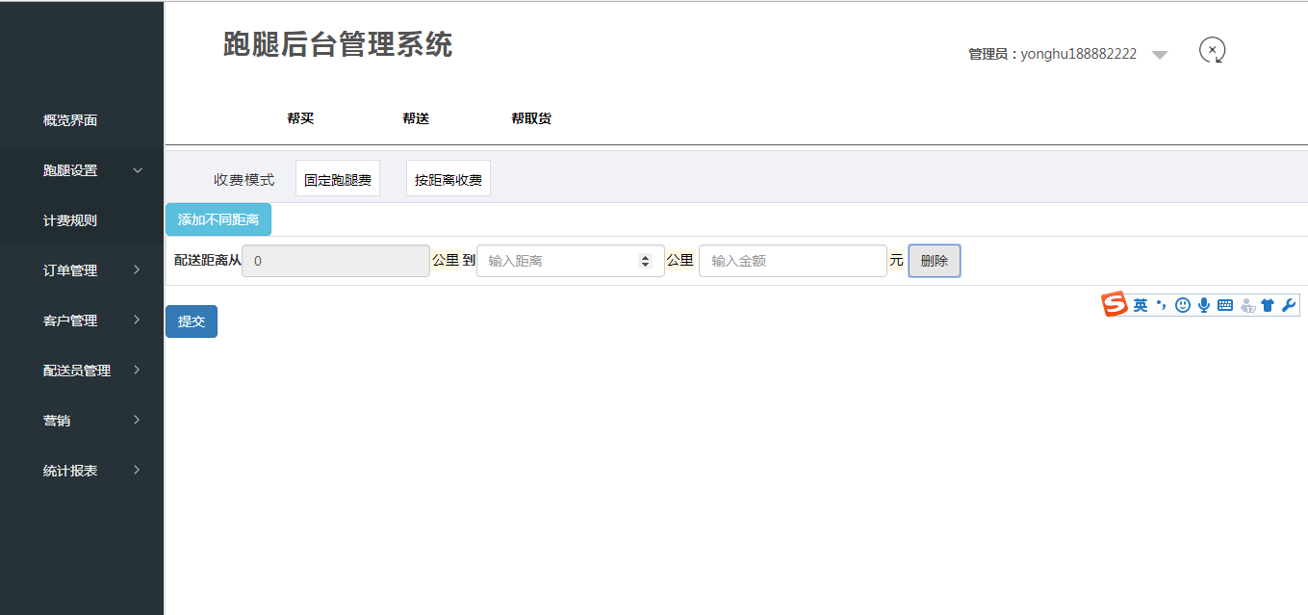

图 5‑17 按距离收费

首先提供了用于后台管理员操作计费规则的接口，如添加距离段跑腿费、添加固定跑腿费。之后用户微服务调用获取计费规则的接口，在下单过程中计算价格。Api如表 5‑21所示。

表 5‑22 control层对应

|  |
| --- |
| public int insert(@RequestBody ArrayList<Moneyrule> moneylist){  return moneyRuleService.insert(moneylist)  } @GetMapping("/searchbytype/{type}/{positioncreate}/{positionfinal}")  Public String searchByType(@PathVariable(value="userid") String type,@PathVariable(value="positioncreate") double distance){  return moneyRuleService.searchByType(type,positioncreate,positionfinal); |

填写跑腿类型，以及开始位置和结束位置三个参数。Start是开始，finish是结束，通过大于和小于得到交集，如表5‑23所示。

表 5‑24 查询的mapper映射

|  |
| --- |
| <select id="selectByType" resultMap="BaseResultMap">  select  <include refid="Base_Column_List" />  from moneyrule  where type = #{type,jdbcType=BIGINT}  and start > #{distance}  and finish <#{distance}  </select> |

插入相关计费规则的mapper映射，如表 5‑25所示，这里采用的是批量插入的形式，使用foreach标签。因为是按距离收费，所以不同距离的收费价格也会不同。

表 5‑26 插入mapper映射

|  |
| --- |
| <insert id="insertlist" parameterType="com.wzh.model.Moneyrule">  insert into moneyrule (id, start, finish, money, type)  <foreach collection="list" index="index" item="item" open="(" separator="," close=")">  values (#{id,jdbcType=BIGINT}, #{start,jdbcType=INTEGER}, #{finish,jdbcType=INTEGER},  #{money,jdbcType=INTEGER}, #{type,jdbcType=VARCHAR})  </foreach>  </insert> |

### 流量统计

如图 5‑18所示，流量统计中有平台访问量统计，配送员访问量统计，PV统计，UV统计，IV统计以及分享人数统计。

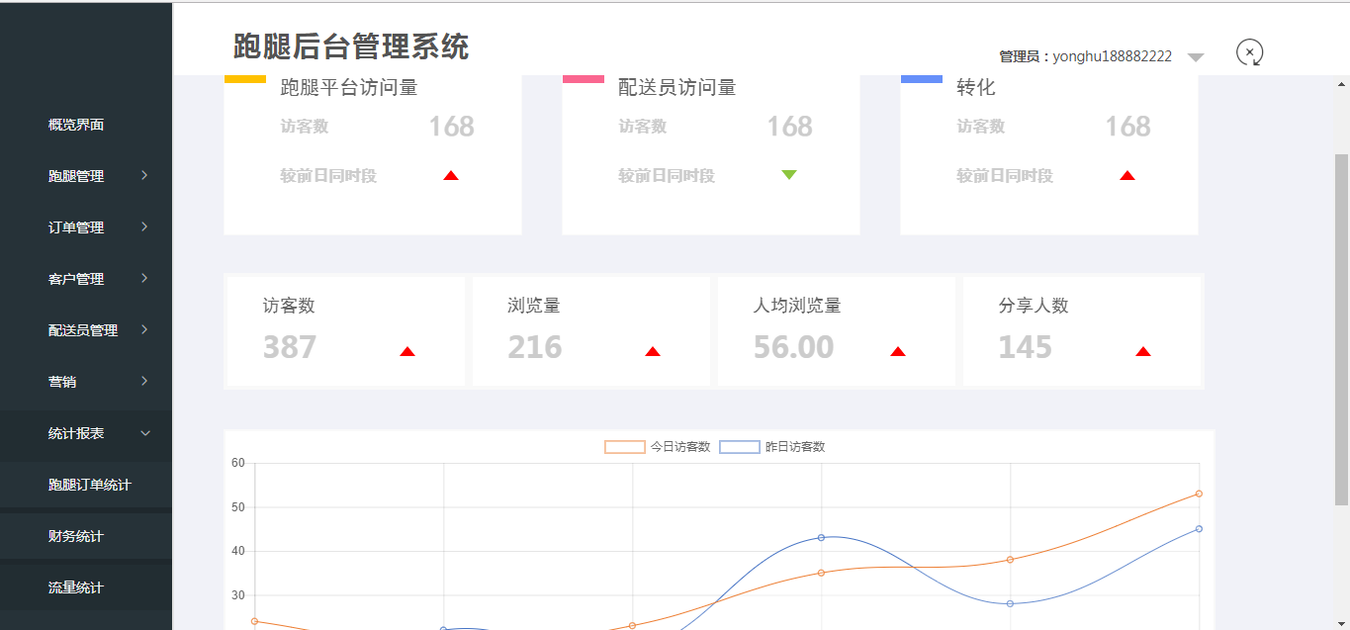

图 5‑19 流量统计

在统计报表中，所有的图表都运用到了如下图表控件，只需要从后台获取相关的ajax数据，便可以通过h5的画布来绘制图表。如表5-17所示。

表 5‑27 图表控件

|  |
| --- |
| **var** myChart = **new** Chart(ctx, {  type: 'bar', //柱状图改成bar  data: {  labels: [ "2014","2015","2016","2017","2018"],  datasets: [{  label: '成功订单数',  data: data1,  backgroundColor: [  'rgba(61, 185, 220, 0.7)',  ],  borderColor: [  'rgba(61, 185, 220, 0.4)',  ],  borderWidth: 1  }, |

本系统使用了百度统计API来实现对整个系统的访问量监测，首先需要在每个页面中加入表5‑18代码。用于监测每个页面的情况。Src后面的值是百度api给定的一串token值。

表 5‑28 数据埋点

|  |
| --- |
| var hm = document.createElement("script");  hm.src = "https://hm.baidu.com/hm.js?609793ea3f86423729f46a66512b1a76";  var s = document.getElementsByTagName("script")[0];  s.parentNode.insertBefore(hm, s); |

之后编写了一个工具类，用于访问百度统计api，来获取json格式的数据，这里的难点是百度的api是https的，所以需要用https的方式对百度api进行访问。首先需要建立一个SSL上下文，并且是单例模式的，之后创建URLconnection连接，最后通过DataOutputStream输出流将数据获得。如表5‑19所示。

表 5‑29 HTTPS登录

|  |
| --- |
| SSLContext sc = SSLContext.getInstance("SSL");  sc.init(null, new TrustManager[] { new TrustAnyTrustManager() },  new java.security.SecureRandom());  URL console = new URL(url);  HttpsURLConnection conn = (HttpsURLConnection) console.openConnection();  conn.setSSLSocketFactory(sc.getSocketFactory());  conn.setHostnameVerifier(new TrustAnyHostnameVerifier());  conn.setDoOutput(true); conn.connect();  DataOutputStream out = new DataOutputStream(conn.getOutputStream());  out.write(content.getBytes(charset)); out.flush(); out.close(); |

之后调用该工具类，输入token、用户名、密码等信息，获取相应的json字符串。之后再输入相应的url，将json对象以post请求发送到目标地址。如表5-20所示。

表 5‑30 调用方法

|  |
| --- |
| JSONObject header = **new** JSONObject();  header.put("username", "18057936630");//用户名  header.put("password", "143565");//用户密码  header.put("token", "67576");//申请到的token  header.put("account_type", "1");  String urlStr = "https://api.baidu.com/json/tongji/v1/ReportService/getData";  **byte**[] res = HttpsUtil.*post*(urlStr, params.toString(), charset);  s = **new** String(res); |

最后该api地址若成功响应，则会返回相应的json字符串数组，将信息处理后，便将对应的结果如ip统计数据，pv量统计数据，访客量统计数据，统计时间等。插入到数据库中。Json信息如表5-21所示。

表 5‑31 json字符串

|  |
| --- |
| "header":{"desc":"success", "failures":[],  "body":{"data":["result":{"items":[ [[ 17694,8811,8450],  "timeSpan":["2018/05/27 - 2018/05/29"],  "fields":["simple_date_title","pv_count","visitor_count", "ip_count"]  ] |

## 跑腿员微服务

跑腿员最主要就是要抢单，查看自己的任务，查看自己的个人信息。

### 跑腿员接单

图 5‑20 订单详情页

图 5‑21 配送端主页

主页是一个任务列表，跑腿员可以在这里直接进行接单操作，任务通过调用订单微服务中request api获取内容，在success回调方法中，首先清空div，之后再通过each方法遍历结果集，最后通过append方法添加到div中。如表 5‑32这里还通过pullRefresh()方法可以进行下拉刷新。

表 5‑33 动态ajax加载

|  |
| --- |
| mui('#maincontent').pullRefresh().endPullupToRefresh(true);  $.ajax({  type:"get",  url:"http://localhost:8040/micro-provider-business/business/request",  async:true,  dataType: "json",//预期服务器返回的数据类型  data:{}, |

当连接成功时，执行success的回调函数，通过append方法将任务显示在界面上。如表5‑34所示。

表 5‑35 执行success函数

|  |
| --- |
| success: function(result){  $('#maincontent2').empty();  $('#maincontent2').next().remove();  $.each(result, function(index, item){  con +='<div class="mui-card" id="'+item.id+'">'  …  con +='<button type="button" >接单</button></div></div>'  $('#maincontent2').append(con); |

点击后还可以查看详情，详情中的地图通过调用高德api实现，如表5‑36所示。

表 5‑37 调用高德地图api关键代码

|  |
| --- |
| var driving = new AMap.Driving({  policy: AMap.DrivingPolicy.LEAST_TIME,  map: map,  panel: "panel"  });  // 根据起终点名称规划驾车导航路线  driving.search([  {keyword: positionCreate1,city:'杭州'},  {keyword: positionFinish1,city:'杭州'}  ]);  }); |

后台中首先需要向前台获取跑腿员的id,以及相应订单的id，再由跑腿员微服务封装内容后使用微服务架构中的feign方法实现请求订单微服务中的订单状态变动微服务。来实现跑腿员接单的功能。如表5-25所示。

表 5‑38 接单

|  |
| --- |
| @GetMapping("jiedan/{collectorid}/{id}")  **public** **int** jiedan(@PathVariable(value="collectorid") Long collectorid,@PathVariable(value="id") Long id){  **return** peisongService.jiedan(collectorid,id);}  @FeignClient(name="micro-provider-business",fallback=FeignClientFallback.**class**)  **public** **interface** BusinessFeign {  @RequestMapping(value="business/jiedan/{collectorid}/{id}", method=RequestMethod.***GET***)  **public** **int** jiedan(@PathVariable(value="collectorid") Long collectorid,@PathVariable(value="id") Long id); } |

### 跑腿员任务

图 5‑22 待取货

图 5‑23 配送中

图 5‑24 配送中

可以进行选项切换，并下拉刷新，下拉刷新时调用后台的searchbystatus接口，获得关于订单的相关信息。如果配送员将订单完成，便可点击配送完成，完成后的订单会切换至已完成订单中。代码中index表示不同的订单状态，1表示待取货的订单，2表示配送中的订单，3表示已完成的订单。如表5‑39所示。

表 5‑40 下拉刷新

|  |
| --- |
| //循环初始化所有下拉刷新，上拉加载。  mui.each(document.querySelectorAll('.mui-slider-group .mui-scroll'), **function**(index, pullRefreshEl) {mui(pullRefreshEl).pullToRefresh({down: {  callback: **function**() {$.ajax({  type:"get",  url:"peisong/searchbystatus/"+collectorid+"/"+index1+"",  success:**function**(result){  **if**(index==0){  $('.mui-slider-group .mui-scroll').first().empty();  $.each(result, **function**(index, item){ ….以下代码省略  $('.mui-slider-group .mui-scroll').first().append(con1);  self.endPullDownToRefresh()； |

这里跑腿员任务调用订单微服务，查询所有订单中属于该跑腿员的订单，需要传入跑腿员ID，订单状态两个参数，便可以查询。如表5-27所示。

表 5‑41 跑腿员任务

|  |
| --- |
| @GetMapping("searchbystatus/{collectorid}/{status}")  **public** ArrayList<Business> searchbyStatus(@PathVariable(value="collectorid") Long collectorid,@PathVariable(value="status") Long status){  **return** peisongService.searchByStatus(collectorid, status);  } |

这里Feign调用了订单微服务中的search接口，并返回ArrayList<Business>数组。如表5-28所示。

表 5‑42 Feign调用

|  |
| --- |
| @RequestMapping(value="business/search/{collectorid}/{id}", method=RequestMethod.GET)  public ArrayList<Business> searchByStatus(@PathVariable(value="collectorid") Long collectorid,@PathVariable(value="id") Long id);  @PostMapping(value="business/search/searchbySelect")  public ArrayList<Business> searchByCollector(@RequestBody Business business);  } |

### 跑腿员个人信息

图 5‑25 我的账户

图 5‑26 个人中心

search/id找到员工的相关信息，还可以用update接口对跑腿员进行更新。

如表 5‑43所示。

表 5‑44 跑腿员个人信息

|  |
| --- |
| @GetMapping("search/{id}")  public Collector searchById(@PathVariable Integer id ){  return collectorService.search(id);  }  @PostMapping("update")  public int update(@RequestBody Collector collector){    return collectorService.update(collector);  } |

这里是配送员的个人中心，可以对相关功能进行设置。可以查看我的余额。在我的余额中可以查看明细，自己获得的跑腿费。这里调用了跑腿员微服务中的个人信息模块。

## 用户微服务

### 用户下单

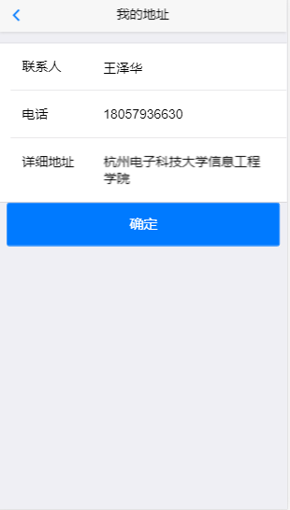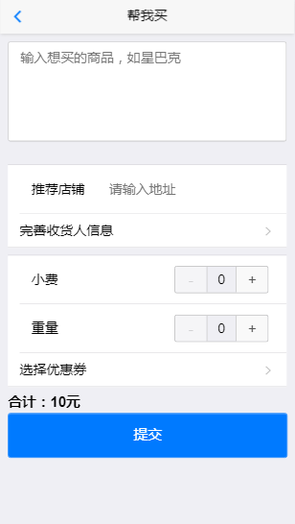

图 5‑27 添加地址

图 5‑28 帮我买

可以选择自己想买的商品，选择相应的店铺，并选择收货地址，还可以选择小费，最后提交。选择地址有输入提示功能，在完善收货人信息中，会跳转至我的地址界面，进行地址选择后便可出现在界面上。输入提示功能由高德地图API提供，调用形式如表所示。在监听到起始地信息以及重量信息后，会将这两个数据发送至用户微服务，后台通过查询起始地之间的距离来确定价格，返回的数据会在合计中显示。如表5‑45所示。

表 5‑46 下单代码

|  |
| --- |
| $.ajax({  type:"get",  url:"http://localhost:8040/micro-comsumer-user/paotui/insert/"+userid+"&"+brief+"&"+type+"&"+positionCreate  +"&"+address+"&"+money+"&"+phone+"&"+name,  success: function(result){  if (!mui.os.plus) {  mui.openWindow({  id:'main.html',  url:'main.html'  }) |

如表5‑47所示，首先通过调用高德api获取地址的经纬度信息，geocoder.getLocation是高德地图获取经纬度的方法，positionCreate参数代表我输入的起点。在回调方法中获得地址的经纬度信息。

表 5‑48 高德地图地理编码

|  |
| --- |
| AMap.plugin('AMap.Geocoder', function() {  var geocoder = new AMap.Geocoder()  geocoder.getLocation('positionCreate', function(status, result) {  if (status === 'complete' && result.info === 'OK') {  // result中对应详细地理坐标信息  geocoder_CallBack(result);  }  })  }) |

之后再使用高德地图的计算距离函数，获得距离。最后通过ajax方式将距离和跑腿类型发送至后台，后台通过查询计费表后返回值。如表 5‑49所示。

表 5‑50 调用高德获取两地距离

|  |
| --- |
| // 返回 p1 到 p2 间的地面距离，单位：米  var dis = AMap.GeometryUtil.distance(positionCreate, PositionFinal);  $.ajax{  url:searchbytype/”+type”+/”dis”  success: function(result){  $(‘#money’).text(result)} |

在用户下单的时候，主要面临以下几个操作。1.是要获取用户发送来的表单信息，如起点、终点，电话、手机号等信息。2.是需要在用户发送这些信息之后，需要立刻计算出跑腿费用，跑腿费用通过调用跑腿订单微服务中的计费规则来实现。最后再统一插入表中。如表5-33所示。

表 5‑51 用户下单

|  |
| --- |
| **Public** **int** insert(@PathVariable(value="userid") Long userid, @PathVariable(value="positioncreate")String positioncreate,@PathVariable(value="positionfinish") ){  Business business = **new** Business();  business.setName(name);  business.setUserId(userid); |

为了获取用户下单时起点到终点的距离，这里首先需要通过高德api将起始地的地理位置转换成经纬度地址，并将地址储存在address和address1中，之后再将拿到的经纬度地址再次发送给高德api计算出两点之间的距离。如表5‑52所示。

表 5‑53 计算距离方法

|  |
| --- |
| public int ditance(String type, String start, String finish) {  url2="http://restapi.amap.com/v3/geocode/geo?batch=true&key="+key+"&address="+start+"|"+finish+"&city=杭州";  AddressCode addressCode = restTemplate.getForObject(url2, AddressCode.**class**);  String address =addressCode.getGeocodes().get(0).getLocation();  String address1 =addressCode.getGeocodes().get(1).getLocation();  // System.out.println(addressCode.getGeocodes().get(0).getLocation());  //这里可以用|批量计算地址  String url="http://restapi.amap.com/v3/distance?&origins="+address+""  + "&destination="+address1+"&output=JSON&key="+key;  Geocoder geocoder = restTemplate.getForObject(url, Geocoder.**class**); |

### 用户个人信息

最后是我的评价和我的钱包，在用户完成订单后，可以对订单进行评价，评价的内容会在后台显示。我的钱包中用户可以对其进行充值，还有消费明细等内容。这里调用了用户微服务中的个人信息模块。

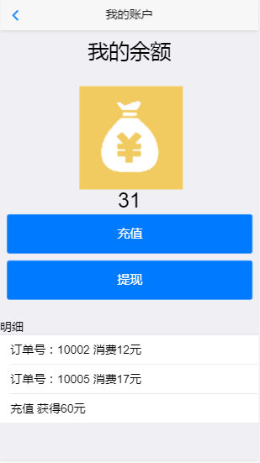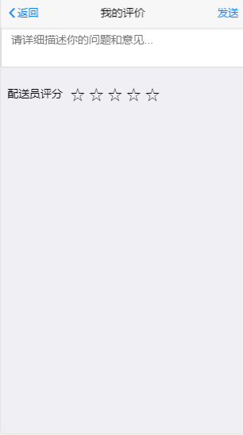

图 5‑29 我的余额

图 5‑30 我的评价

如表5‑54所示。这里通过传入用户的userid来查看用户的个人信息，返回User实体类。这里不使用Feign，直接通过service层调用后台的mapper接口。

表 5‑55 用户个人信息

|  |
| --- |
| @GetMapping("/searchuser/{userid}")  Public User searchuser (@PathVariable Long userid){  return customerService.findById(userid); |

### 用户历史订单

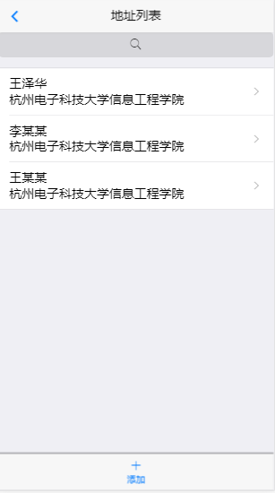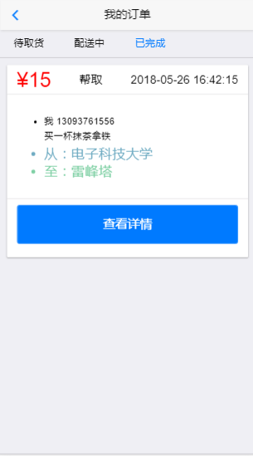在我的地址中，可以查看我的地址列表，地址列表存储在后台的用户表中，通过调用用户微服务的addess 接口获取信息。在我的订单中，可以查看待取货、配送中、已完成三种状态的订单。

首先需要向用户微服务发送用户id，再由用户微服务封装内容后转发至跑腿订单微服务。如表 5‑56所示。

表 5‑57 用户历史订单接口

|  |
| --- |
| @GetMapping("/searchbusiness/{userid}")  public ArrayList<Business> searchBusinessById(@PathVariable Long userid){  return customerFeign.findById(userid);  @FeignClient(name="micro-provider-business",fallback=FeignClientFallback.**class**)  public interface CustomerFeignClient {  @RequestMapping(value="/business/search2/{userid}", method=RequestMethod.***GET***)  public ArrayList<Business> findById(@PathVariable(value="userid") Long userid); |

# 系统测试

## 接口测试用例

### 被测试对象的介绍

测试对象为用户发布订单接口，订单查询接口，跑腿员接单接口。

**（1）用户发布订单接口:**

①测试方法：int insert(@RequestBody Business business)

②请求方式：post。

③请求参数： Business类。

表 6‑1 请求参数Business类

|  |  |  |  |
| --- | --- | --- | --- |
| **参数名** | **说明** | **是否必须** | **类型** |
| userId | 用户id | 是 | Bigint |
| type | 跑腿类型 | 是 | String |
| positionCreate | 起始地址 | 是 | String |
| positionFinish | 结束地址 | 是 | String |
| price | 价格 | 是 | Int |
| startTime | 开始时间 | 是 | Datetime |
| Time | 预计送达时间 | 是 | Datetime |
| Phone | 电话 | 是 | Datetime |
| Brief | 简介 | 是 | String |
| Status | 订单状态 | 是 | Int |
| name | 用户名称 | 否 | String |

④返回参数：

表 6‑2 返回参数

|  |  |  |  |
| --- | --- | --- | --- |
| **参数名** | **说明** | **是否必须** | **类型** |
| Status | 状态码 | 1 | Int |

⑤功能：

该函数用来给用户发布订单。

⑥请求实例：

http://localhost:8040/micro-provider-business/insert

⑦返回实例：

{stauts:1}

⑧状态码说明：

1表示发布订单成功，0表示发布失败。

**（2）订单查询接口:**

1. 测试方法：

ArrayList<Business> searchPojo(@RequestBody BusinessPojo businessPojo)

1. 请求方式：

Post

1. 请求参数：

表 6‑3 订单类

|  |  |  |  |
| --- | --- | --- | --- |
| **参数名** | **说明** | **是否必须** | **类型** |
| id | 订单号 | 否 | Bigint |
| Userid | 用户id | 否 | Bigint |
| Collectorid | 配送员id | 否 | Bigint |
| Type | 订单类型 | 否 | Int |
| Phone | 电话 | 否 | Int |
| Status | 订单状态 | 否 | Int |
| Time1 | 起止时间 | 否 | Datetime |
| Time2 | 起止时间 | 否 | Datetime |

1. 返回参数：

表 6‑4 返回参数内容

|  |  |  |  |
| --- | --- | --- | --- |
| **参数名** | **说明** | **是否必须** | **类型** |
| userId | 用户id | 是 | Bigint |
| type | 跑腿类型 | 是 | String |
| positionCreate | 起始地址 | 是 | String |
| positionFinish | 结束地址 | 是 | String |
| price | 价格 | 是 | Int |
| startTime | 开始时间 | 是 | Datetime |
| Time | 预计送达时间 | 是 | Datetime |
| Status | 订单状态 | 是 | Int |
| Gmt_create | 创建时间 | 是 | Datetime |
| Gmt_modified | 修改时间 | 否 | Dateime |

1. 功能**：**

该函数用来给用户查询跑腿订单

1. 请求实例**：**

http://localhost:8040/micro-provider-business/business/searchpojo

1. 返回实例**：**

{"id":10009,"userId":10001,"collectorId":null,"type":"帮买","positionCreate":"阿里巴巴西溪园区","positionFinish":" 杭州电子科技大学信息工程学院 ","price":12,"startTime":"2018-06-14 21:42:40.0","finishTime":null,"time":null,"phone":"18057936630","gmtCreate":"2018-06-14 21:42:39.0","gmtModified":null,"brief":"买一杯饮料","status":0,"city":"","name":"王泽华"},]

1. 状态码说明**：**

1表示发布订单成功，0表示发布失败。

**（3）跑腿员接单接口:**

1. 测试方法：

int jiedan(@PathVariable(value="collectorid") Long collectorid,@PathVariable(value="id") Long id)

1. 请求方式：

post

1. 请求参数：

表 6‑5 business类

|  |  |  |  |
| --- | --- | --- | --- |
| **参数名** | **说明** | **是否必须** | **类型** |
| Collector_id | 配送员id | 是 | Bigint |
| Business_id | 订单id | 是 | Bigint |

1. 返回参数：

表 6‑6 返回参数

|  |  |  |  |
| --- | --- | --- | --- |
| **参数名** | **说明** | **是否必须** | **类型** |
| Status | 返回状态码 | 是 | Int |
| Time | 时间 | 是 | Datetime |

1. 功能：

该函数用来对给用户发布订单

1. 请求实例**：**

http://localhost:8040/micro-provider-business/jiedan/100001/110001

1. 返回实例**：**

{status：0，times：2018-12-22 19:45:35}

1. 状态码说明**：**

1表示发布接单成功，0表示接单失败。

### 测试范围与目的

测试范围:在接口函数传参格式正确的情况下,观察函数返回值、数据库变化及设备状态的更新.

### 测试环境与测试辅助工具的描述

在测试用户发布订单接口时,数据库中已添加了相关数据,具体信息如下:

用户A(用户id:11001)

在测试订单查询接口时,存在了id为10009的相关订单。

在测试跑腿员接单接口时,存在跑腿员id为10001的相关记录。

### 测试驱动程序的设计

向该接口函数传参,观察其返回结果、数据库中数据变化.

### 接口测试用例

表 6‑7 接口A

|  |  |  |  |
| --- | --- | --- | --- |
| 接口A的函数原型 | int insert(@RequestBody Business business) | | |
| 输入/动作 | | 期望的输出/响应 | 实际情况 |
| Business{10001,帮买，杭电信工，杭州西湖，20，2018-12-22 19：45，2018-12-22 20：22，13093761556，买一杯星巴克送到学校，0，沈先生  } | | 返回1,数据库中增加一条待取货的跑腿订单，订单id自增长 | 返回1,数据库中增加一条待取货的跑腿订单，订单id自增长 |
| Business{10001,帮卖，杭电信工，杭州西湖，20，2018-12-22 19：45，2018-12-22 20：22，13093761556，买一杯星巴克送到学校，0，沈先生  } | | 返回0,因为数据库中跑腿类型不存在帮卖类型 | 返回1,数据库中增加了新数据 |
| Business{10001,帮卖，杭电信工， 杭州西湖，20，2018-12-22 19：45，2018-12-22 20：22，13093761556，…………￥￥，0，沈先生  } | | 返回0,存在乱码 | 返回1，数据中添加新数据，后台没有检测乱码的功能 |
| Business{10001,帮买，杭电信工，杭州西湖，20，2018-12-22 19：45，2018-12-22 20：22，13093761556213123123，买一杯星巴克送到学校，0，沈先生  } | | 返回0,手机号码应该为11位 | 返回1,数据库中添加新数据，后台没有判断手机号码位数的功能 |

表 6‑8 接口B

|  |  |  |  |
| --- | --- | --- | --- |
| 接口B的函数原型 | ArrayList<Business> searchPojo(@RequestBody BusinessPojo businessPojo) | | |
| 输入/动作 | | 期望的输出/响应 | 实际情况 |
| Businesspojo{10009,10001,11001,帮买,0,1309346766,2018-12-20,2018-12-24,  } | | 返回business对象，内容为Business{10001,帮卖，杭电信工， 杭州西湖，20，2018-12-22 19：45，2018-12-22 20：22，13093761556，买一杯星巴克送到学校，0，沈先生  } | 返回business对象，内容为Business{10001,帮卖，杭电信工， 杭州西湖，20，2018-12-22 19：45，2018-12-22 20：22，13093761556，买一杯星巴克送到学校，0，沈先生  } |
| Businesspojo{10009,10001,11001,帮卖,0,1309346766,2018-12-20,2018-12-24,  } | | 返回0，没有内容 | 返回0,没有内容 |
| Businesspojo{business_id：10009 } | | 返回Business对象{10001,帮买，杭电信工，杭州西湖，20，2018-12-22 19：45，2018-12-22 20：22，13093761556，买一杯星巴克送到学校，0，沈先生  } | 返回Business对象{10001,帮买，杭电信工，杭州西湖，20，2018-12-22 19：45，2018-12-22 20：22，13093761556，买一杯星巴克送到学校，0，沈先生  } |
| Businesspojo{10009,10001,11234,帮买,0,1309346766,2018-12-20,208-12-24,  } | | 返回0，没有内容 | 返回0,没有内容 |
| Businesspojo{collector_id:10001} | | 返回配送员id为10001的所有订单 | 返回配送员id为10001的所有订单 |
| Businesspojo{user_id:11001}  } | | 返回用户id为11001的所有订单 | 返回用户id为11001的所有订单 |
| Businesspojo{starttime:2018-12-20,finishtime:2018-12-24  } | | 返回2018-12-20至2018-12-24的所有订单 | 返回2018-12-20至2018-12-24的所有订单 |

表 6‑9 接口C

|  |  |  |  |
| --- | --- | --- | --- |
| 接口C的函数原型 | int jiedan(@PathVariable(value="collectorid") Long collectorid,@PathVariable(value="id") Long | | |
| 输入/动作 | | 期望的输出/响应 | 实际情况 |
| Jiedan(10001,10009) | | 返回1,跑腿员接单成功 | 返回1,跑腿员接单成功 |
| Jiedan(10002,10009) | | 返回0,不存在此跑腿员 | 返回0，不存在此跑腿员 |
| Jiedan(10001,123456) | | 返回0,不存在此订单号 | 返回0,不存在此订单号 |

## 功能测试用例

### 被测试对象的介绍

1. 用户发布订单功能。
2. 用户个人中心。
3. 跑腿员接单功能。
4. 跑腿员个人中心。

### 测试范围与目的

测试用户能否正常发布跑腿订单，查看个人中心。跑腿员能否正常接受订单，查看个人中心。

### 测试环境与测试辅助工具的描述

Java 1.8,eclipse，Tomcat

### 功能测试用例

表 6‑10 发布订单

|  |  |  |  |
| --- | --- | --- | --- |
| 用例ID | A001 | | |
| 功能A描述 | 用户发布订单 | | |
| 用例目的 | 检测系统在合法和不合法的输出用户发布订单的情况 | | |
| 前提条件 | 网络保持连通 | | |
| 输入/动作 | | 期望的输出/响应 | 实际情况 |
| 输入想买的商品 | | 正确显示 | 正确显示 |
| 输入店铺 | | 在输入时，有下拉提示 | 正确显示 |
| 更改小费 | | 自动计算跑腿价格，并变动 | 价格正确显示在页面上 |
| 更改重量 | | 自动计算跑腿价格，并变动 | 价格没有变动 |

表 6‑11 用户个人中心

|  |  |  |  |
| --- | --- | --- | --- |
| 用例ID | A002 | | |
| 功能B描述 | 用户个人中心 | | |
| 用例目的 | 检测系统能否正确响应用户个人中心的情况 | | |
| 前提条件 | 注册平台账号 | | |
| 输入/动作 | | 期望的输出/响应 | 实际情况 |
| 查询余额 | | 有正确的余额情况 | 正确显示 |
| 查询订单 | | 可以查看已购买的订单 | 正确显示 |
| 充值 | | 外接支付宝接口 | 支付宝未响应 |

表 6‑12 跑腿员接受订单

|  |  |  |  |
| --- | --- | --- | --- |
| 用例ID | B001 | | |
| 功能B描述 | 跑腿员接受订单 | | |
| 用例目的 | 检测系统能否正确响应跑腿员的接单请求 | | |
| 前提条件 | 注册平台账号 | | |
| 输入/动作 | | 期望的输出/响应 | 实际情况 |
| 查看任务详情 | | 有明确的任务信息 | 正确显示 |
| 查看路径规划 | | 会有一个绿色的路径规划路线 | 正确显示 |
| 点击接单 | | 接单页面会消失该任务，并提示接单成功 | 能正确提示，但提示有滞后 |

表 6‑13 跑腿员个人中心

|  |  |  |  |
| --- | --- | --- | --- |
| 用例ID | B002 | | |
| 功能B描述 | 跑腿员个人中心 | | |
| 用例目的 | 检测系统能否响应余额，订单查询请求。 | | |
| 前提条件 | 注册平台账号 | | |
| 输入/动作 | | 期望的输出/响应 | 实际情况 |
| 查询余额 | | 能查看到余额情况 | 正确显示 |
| 提现 | | 筛选输入的关键词匹配课程 | 正确显示 |
| 查询历史订单 | | 能查询到历史的订单列表 | 正确显示 |

表 6‑14 权限设计

|  |  |  |  |
| --- | --- | --- | --- |
| 用例ID | C001 | | |
| 功能B描述 | 管理员权限设计 | | |
| 用例目的 | 实现权限管理 | | |
| 前提条件 | 登录账号为管理员 | | |
| 输入/动作 | | 期望的输出/响应 | 实际情况 |
| 设置角色 | | 能够自定义角色 | 操作成功 |
| 设置角色对应权限 | | 角色能访问相应权限 | 正确响应 |
| 分配用户角色 | | 用户能访问所赋予的权限 | 父级菜单能成功响应，子级不能 |

表 6‑15 订单管理

|  |  |  |  |
| --- | --- | --- | --- |
| 用例ID | C002 | | |
| 功能B描述 | 管理员订单管理 | | |
| 用例目的 | 实现对用户的管理 | | |
| 前提条件 | 登录账号为管理员 | | |
| 输入/动作 | | 期望的输出/响应 | 实际情况 |
| 按条件查找订单 | | 输出相应条件订单 | 在针对时间查找时，只会显示后一天的相关订单。 |
| 订单导出 | | 筛选输入的关键词匹配课程 | 正确导出 |
| 查看订单详情 | | 一门课归属一小类 | Css样式不正确 |

表 6‑16 用户管理

|  |  |  |  |
| --- | --- | --- | --- |
| 用例ID | C003 | | |
| 功能B描述 | 管理员用户管理 | | |
| 用例目的 | 实现对用户的管理 | | |
| 前提条件 | 登录账号为管理员 | | |
| 输入/动作 | | 期望的输出/响应 | 实际情况 |
| 按条件查找用户 | | 相应条件筛选后的用户 | 只会显示后一天的相关列表 |
| 拉入用户黑名单 | | 用户无法使用账号 | 成功拉入黑名单，但用户依旧能够使用 |

表 6‑17 跑腿员管理

|  |  |  |  |
| --- | --- | --- | --- |
| 用例ID | C004 | | |
| 功能B描述 | 管理员跑腿员管理 | | |
| 用例目的 | 实现对跑腿员的管理 | | |
| 前提条件 | 登录账号为管理员 | | |
| 输入/动作 | | 期望的输出/响应 | 实际情况 |
| 按条件查找用户 | | 相应条件筛选后的跑腿员 | 只会显示后一天的相关列表 |
| 拉入跑腿员黑名单 | | 跑腿员无法使用账号 | 跑腿员无法使用账号，显示拉黑 |

# 结语

通过本次毕业设计，不仅充分运用了在课程中所学的知识，还通过网上查找相关技术资料，自学了很多知识。在技术方面，在Spring boot的基础上，选用了Spring Cloud作为微服务框架，数据库上选用了Mysql，持久化框架选用了Mybaits。在经过不懈努力之后，顺利完成了本次毕业设计。

跑腿配送服务是当前互联网和分享经济下一个非常好的“切入口”。该服务基于“顺路带货”的众包、分享经济，轻资产的运作方式，和传统物流相比大大降低了成本，还能够带动就业，实现多方共赢。本系统主要有三大模块，跑腿员端，用于跑腿员进行线上接单。客户端，用于在线下单以及查看订单。后台管理系统，用于后台管理员对整个系统的订单监控和修改。在项目初期，我针对当今市面上已有的跑腿配送平台进行了调研，并通过网上查找资料，确定了项目的核心需求，在确立了需求之后，我以敏捷开发的模式将这些需求放在看板上，由核心需求衍生出一个个的小需求。同时，根据一个个的小需求组成模块。从而达到了将整个项目分布式，模块化的目的。做完这些前期准备工作之后，便根据需求对数据库进行设计，遵循数据库第二范式的原则，总共建立了11张表。因为项目对于分布式的需求，我便选择了Spring Cloud作为项目的技术开发架构，只需要将各个组件通过eureka进行注册，组件之间便可以互相访问。最后，在编码阶段，我首先编写好api文档，并根据api文档在后台写出一个个基于restful风格的api，在通过测试之后，再编写一个个前端页面，通过ajax技术进行信息交互。

在这次课程设计中，我不仅完成了数据的设计，软件架构的设计，后台的开发，还完成了前端页面的设计和美化，让我充分体验到了当一个全线工程师的感觉，之前我往往只注重于后台的开发，没有学习过前台的页面是怎么设计，怎么制作的，但这次不仅自学了MUI框架，还完整的设计出一套前端页面，十分有成就感！但在这次毕业设计中，我并没有使用到很多关于算法的知识，这也是本系统的欠缺之处，希望以后能够补足。

# 致谢

在本科毕业设计的这几个月的时间中，从对选题的理解，需求的分析，数据库的设计，功能的分析，再到论文的编写，期间老师和同学给予了我巨大的帮助和建议。

感谢毕业设计指导老师金洁洁的建议和指导，老师在功能方面提了很多建议，，并对我的毕业论文提出了非常多的修改意见，让我有所改进。

感谢唐红军老师给予了我巨大的支持和帮助，唐红军老师在大学四年中在竞赛方面从课题的选题，到需求的分析，都给了我很多支持。在毕业设计中也指点了我很多。

感谢沈益豪同学在我遇到困难时给予我的关心和支持，他的加油和打气让我度过了一个又一个的难关。

感谢辅导员老师刘宁在疫情期间为我提供的帮助和便利。

感谢母校和老师们在大学四年中对我的用心培养。

# 参考文献

[1]极光大数据.跑腿行业研究报告 [EB/OL]. https://www.jiguang.cn/reports/344

[2]人人都是产品经理. Thumbtack：本地服务网上交易市场[EB/OL]. http://www.woshipm.com/operate/2868.html

[3]东方资讯. 跑腿行业研究：UU跑腿、闪送和达达渗透率位于第一梯队[EB/OL].

http://mini.eastday.com/a/180925104059736.html?qid=02263

[4]张海藩，牟永敏编著.软件工程导论.[M].北京:清华大学出版社

[5] [美] James F. Kurose.计算机网络.[M].北京:机械工业出版社.

[6][美]SpringCloud.spring-cloudfeatures[EB/OL]. https://spring.io/projects/spring-cloud

[7]百度百科. 微服务架构[EB/OL]. <https://baike.baidu.com/item/>微服务架构/18705784?fr=aladdin

[8]翟永超. Spring Cloud 微服务实战[M].北京:电子工业出版社,2017

[9]Echarts. Echarts实例文档[EB/OL].https://echarts.apache.org/zh/feature.html

[10]百度统计.百度统计开发文档[EB/OL].

https://tongji.baidu.com/api/manual/

[11]高德开放平台.高德地图API开发文档[EB/OL].

<https://lbs.amap.com/api/javascript-api/summary>.

[12] 张宏娜，周绪川，基于Web技术的校园跑腿APP抢单算法的设计与实现[J].西北民族大学学报（自然科学版），2017(3):30-34.

[13] 段汝东,侯至群,朱大明，基于Java的Dijkstra最短路径算法实现[J]. 价值工程. 2016(21)

[14] 左秀峰,沈万杰，基于Floyd算法的多重最短路问题的改进算法[J].计算机科学. 2017(05)

[15] 佟瑞. 基于众包模式的外卖配送路径优化研究[J]. 西安理工大学,2018,15(08):168+173.

[16] 刘斌.基于SpringCloud的电信综合服务保障系统微服务改造之路[J]. 中小企业管理与科技(下旬刊),2019(11).

[17] 吕宇琛. SpringBoot框架在web应用开发中的探讨[J]. 科技创新导报,2018,15(08):168+173.

# 附录

## 表汇总

|  |  |
| --- | --- |
| 表 名 | 功能说明 |
| **公司员工表** | 保存公司员工信息 |
| **地址表** | 保存用户地址信息 |
| **广告营销表** | 保存广告营销信息 |
| **操作权限表** | 保存操作权限信息 |
| **月度订单统计表** | 保存月度订单信息 |
| **流量统计** | 保存浏览量信息 |
| **用户表** | 保存用户信息 |
| **用户财务表** | 保存用户财务信息 |
| **群组表** | 保存群组信息 |
| **角色表** | 保存角色信息 |
| **计费规则表** | 保存计费规则信息 |
| **订单评价表** | 保存订单评价信息 |
| **访问权限表** | 保存访问权限信息 |
| **财务月度统计表** | 用于记录财务月度的各项数据，营业额，支出等及其时间 |
| **跑腿类型表** | 用于跑腿名称和类型 |
| **跑腿订单表** | 保存订单的用户，配送员，完成状态，地点类型等具体信息 |
| **配送员表** | 保存配送员的身份，交通，记录等信息 |
| **配送员财务表** | 用于记录配送员跑腿的金额及跑腿收入 |
| **支付表** | 用于订单的支付 |

## 表明细

|  |  |  |  |  |  |
| --- | --- | --- | --- | --- | --- |
| 表 名 | **公司员工表** | | | | |
| 功能说明 | 保存公司员工信息 | | | | |
| 中文列名 | 字段名 | 数据类型  （精度范围） | 空否 | 约束条件 | 含义说明 |
| 标识号 | id | bigint(8) | 否 | 主键 | 自增 |
| 管理员名称 | employee_name | varchar(20) | 否 |  |  |
| 密码 | password | varchar(8) | 否 |  |  |
| 电话 | phone | varchar(20) | 否 |  |  |
| 邮箱 | email | varchar(20) | 否 |  |  |
| 角色 | role | int(8) | 否 |  |  |
| 创建时间 | gmt_create | datetime | 否 |  |  |
| 修改时间 | gmt_modified | datetime | 否 |  |  |
| 补充说明 |  | | | | |

|  |  |  |  |  |  |
| --- | --- | --- | --- | --- | --- |
| 表 名 | **角色** | | | | |
| 功能说明 | 保存角色信息 | | | | |
| 中文列名 | 字段名 | 数据类型  （精度范围） | 空否 | 约束条件 | 含义说明 |
| 标识号 | id | bigint(8) | 否 | 主键 | 自增长 |
| 用户id | role_name | varchar（20） | 否 |  |  |
| 消费金额 | role_power | int(4) | 否 |  |  |
| 记录创建 | gmt_create | datetime | 否 |  |  |
| 修改时间 | gmt_modified | datetime | 否 |  |  |
| 补充说明 |  | | | | |

|  |  |  |  |  |  |
| --- | --- | --- | --- | --- | --- |
| 表 名 | **访问权限表** | | | | |
| 功能说明 | 保存访问权限信息 | | | | |
| 中文列名 | 字段名 | 数据类型  （精度范围） | 空否 | 约束条件 | 含义说明 |
| 标识符 | id | bigint(8) | 否 | 主键 | 自增 |
| 菜单名称 | module_name | varchar(40) | 否 |  |  |
| 上级菜单 | parent | varchar(40) | 否 |  | 父菜单 |
| 层级 | floor | varchar(40) | 否 |  | 3级菜单等 |
| 对应链接 | url | varchar(40) | 否 |  |  |
| 创建时间 | gmt_create | datetime | 否 |  |  |
| 修改时间 | gmt_modified | datetime | 否 |  |  |
| 补充说明 |  | | | | |

|  |  |  |  |  |  |
| --- | --- | --- | --- | --- | --- |
| 表 名 | **操作权限表** | | | | |
| 功能说明 | 保存操作权限信息 | | | | |
| 中文列名 | 字段名 | 数据类型  （精度范围） | 空否 | 约束条件 | 含义说明 |
| 角色标识号 | id | bigint(8) | 否 | 联合主键、外键 | 自增 角色表的外键 |
| 模块标识号 | mod_id | bigint(8) | 否 | 联合主键、外键 | 自增 访问权限表的外键 |
| 操作权限 | right | int(1) | 否 |  | 增加删除修改 采用累加形式 |
| 创建时间 | gmt_create | datetime | 否 |  |  |
| 修改时间 | gmt_modified | datetime | 否 |  |  |
| 补充说明 |  | | | | |

|  |  |  |  |  |  |
| --- | --- | --- | --- | --- | --- |
| 表 名 | **广告营销表** | | | | |
| 功能说明 | 保存广告营销信息 | | | | |
| 中文列名 | 字段名 | 数据类型  （精度范围） | 空否 | 约束条件 | 含义说明 |
| 标识号 | id | bigint(8) | 否 | 主键 | 自增 |
| 图片路径 | picturepath | varchar(255) | 否 |  |  |
| 简介 | brief | varchar(255) | 否 |  |  |
| 创建时间 | gmt_create | datetime | 否 |  |  |
| 修改时间 | gmt_modified | datetime | 否 |  |  |
| 补充说明 |  | | | | |

|  |  |  |  |  |  |
| --- | --- | --- | --- | --- | --- |
| 表 名 | **用户表** | | | | |
| 功能说明 | 保存用户信息 | | | | |
| 中文列名 | 字段名 | 数据类型  （精度范围） | 空否 | 约束条件 | 含义说明 |
| 用户id | user_id | bigint(8) | 否 | 主键 | 自增长 |
| 用户名字 | user_name | varchar（20） | 否 |  |  |
| 密码 | password | varchar（8） | 否 |  |  |
| 手机号 | phone | varchar（20） | 否 |  |  |
| 电子信箱 | email | varchar（20） | 否 |  |  |
| 记录创建 | gmt_create | datetime | 否 |  |  |
| 修改时间 | gmt_modified | datetime | 否 |  |  |
| 补充说明 |  | | | | |

|  |  |  |  |  |  |  |
| --- | --- | --- | --- | --- | --- | --- |
| 表 名 | **地址表** | | | | | |
| 功能说明 | **保存用户地址信息** | | | | | |
| 中文列名 | | 字段名 | 数据类型  （精度范围） | 空否 | 约束条件 | 含义说明 |
| 标识号 | | id | bigint(8) | 否 | 主键 | 自增 |
| 用户标识号 | | user_id | bigint(8) | 否 | 外键 | 自增 用户表的外键 |
| 城市 | | city | varchar(40) | 否 |  |  |
| 省份 | | province | varchar(40) | 否 |  |  |
| 详细地址 | | address | varchar(255) | 否 |  |  |
| 电话 | | phone | varchar(40) | 否 |  |  |
| 创建时间 | | gmt_create | datetime | 否 |  |  |
| 修改时间 | | gmt_modified | datetime | 否 |  |  |
| 补充说明 | |  | | | | |

|  |  |  |  |  |  |
| --- | --- | --- | --- | --- | --- |
| 表 名 | **用户财务表** | | | | |
| 功能说明 | 保存用户财务信息 | | | | |
| 中文列名 | 字段名 | 数据类型  （精度范围） | 空否 | 约束条件 | 含义说明 |
| 标识号 | id | bigint(8) | 否 | 主键 | 自增长 |
| 用户id | user_id | bigint(8) | 否 | 外键 | 用户表外键 |
| 消费金额 | price | decimal(4,1) | 否 |  |  |
| 余额 | balance | decimal(4,1) | 否 |  |  |
| 积分 | score | int(4) | 否 |  |  |
| 消费类型 | int(4) | int(1) | 否 |  |  |
| 记录创建 | gmt_create | datetime | 否 |  |  |
| 修改时间 | gmt_modified | datetime | 否 |  |  |
| 补充说明 |  | | | | |

|  |  |  |  |  |  |
| --- | --- | --- | --- | --- | --- |
| 表 名 | **跑腿类型表** | | | | |
| 功能说明 | 用于跑腿名称和类型 | | | | |
| 中文列名 | 字段名 | 数据类型  （精度范围） | 空否 | 约束条件 | 含义说明 |
| 标识号 | id | bigint(8) | 否 | 主键 | 自增长 |
| 跑腿名称 | type_name | Varchar(20) | 否 |  |  |
| 跑腿规则 | rule | int(8) | 否 |  |  |
| 图片路径 | picture_path | Varchar(40) | 否 |  |  |
| 列表序号 | rank | int(2) | 否 |  |  |
| 计费规则 | payrule | int(2) | 否 | 外键 | 管理计费规则表中计费规则 |
| 简介 | brief | text | 否 |  |  |
| gmt_create | gmt_create | datetime | 否 |  |  |
| gmt_modified | gmt_modified | datetime | 否 |  |  |
| 补充说明 |  | | | | |

|  |  |  |  |  |  |
| --- | --- | --- | --- | --- | --- |
| 表 名 | **计费规则表** | | | | |
| 功能说明 | 保存计费规则信息 | | | | |
| 中文列名 | 字段名 | 数据类型  （精度范围） | 空否 | 约束条件 | 含义说明 |
| 标识符 | id | bigint(8) | 否 | 主键 | 自增 |
| 起始距离 | start | int(8) | 否 |  |  |
| 结束距离 | finish | int(8) | 否 |  |  |
| 金额 | money | int(8) | 否 |  |  |
| 类型 | type | varchar(255) | 否 |  |  |
| 创建时间 | gmt_create | datetime | 否 |  |  |
| 修改时间 | gmt_modified | datetime | 否 |  |  |
| 补充说明 |  | | | | |

|  |  |  |  |  |  |
| --- | --- | --- | --- | --- | --- |
| 表 名 | **跑腿订单表** | | | | |
| 功能说明 | 保存订单的用户，配送员，完成状态，地点类型等具体信息 | | | | |
| 中文列名 | 字段名 | 数据类型  （精度范围） | 空否 | 约束条件 | 含义说明 |
| 标识号 | id | bigint(8) | 否 | 主键 | 关联群组id，自增长 |
| 用户ID | use_id | bigint(8) | 否 | 外键 | 关联用户表中id |
| 配送员ID | collector_id | bigint(8) | 否 | 外键 | 关联用户表中password |
| 跑腿类型 | type | bigint(8) | 否 | 外键 | 关联用户表中phone |
| 跑腿内容 | brief | longtext | 否 |  |  |
| 订单金额 | price | Int(8) | 否 |  |  |
| 订单状态 | status | Int(4) | 否 |  |  |
| 跑腿起点 | start_position | Varchar(40) | 否 |  |  |
| 跑腿终点 | finish_position | Varchar(40) | 否 |  |  |
| 订单支付类型 | phone | Varchar(20) | 否 |  |  |
| 订单开始时间 | start_time | datetime | 否 |  |  |
| 订单完成时间 | finish_time | datetime | 否 |  |  |
| 订单关闭时间 | close_time | datetime | 否 |  |  |
| 订单所在区域 | city | Varchar(255) | 否 |  |  |
| 订单创建时间 | gmt_create | datetime | 否 |  | 记录修改时间 |
| 订单更改时间 | gmt_modified | datetime | 否 |  | 记录创建时间 |
| 补充说明 |  | | | | |

|  |  |  |  |  |  |
| --- | --- | --- | --- | --- | --- |
| 表 名 | **订单评价表** | | | | |
| 功能说明 | 保存订单评价信息 | | | | |
| 中文列名 | 字段名 | 数据类型  （精度范围） | 空否 | 约束条件 | 含义说明 |
| 标识符 | id | bigint(8) | 否 | 主键 | 自增 |
| 用户标识符 | user_id | bigint(8) | 否 | 外键 | 自增 用户表的外键 |
| 跑腿订单标识符 | business_id | bigint(8) | 否 | 外键 | 自增 跑腿订单表的外键 |
| 配送员标识符 | collector_id | bigint(8) | 否 | 外键 | 自增 配送员表的外键 |
| 评价内容 | evaluate_text | varchar(255) | 否 |  |  |
| 星级 | evaluate | decimal(4,1) | 否 |  |  |
| 回复 | repeat | varchar(255) | 否 |  |  |
| 创建时间 | gmt_create | datetime | 否 |  |  |
| 修改时间 | gmt_modified | datetime | 否 |  |  |
| 补充说明 |  | | | | |

|  |  |  |  |  |  |
| --- | --- | --- | --- | --- | --- |
| 表 名 | **支付表** | | | | |
| 功能说明 | 用于订单支付 | | | | |
| 中文列名 | 字段名 | 数据类型  （精度范围） | 空否 | 约束条件 | 含义说明 |
| 标识号 | id | bigint(8) | 否 | 主键,外键 | 主键 |
| 订单标识号 | Businessid | bigint(8) | 否 |  | 关联订单表外键 |
| 支付状态 | Status | Demical(4,1 | 否 |  | 未支付，已支付，支付失败 |
| 支付金额 | money | Demical(4,1 | 否 |  |  |
| 支付方式 | Way | Int | 否 |  |  |
| 平台分成 | Divide | Varchar(20) | 否 |  |  |
| 跑腿员获利 | Gain | Demical(4,1 | 否 |  |  |
| Gmt_modified | gmt_modified | datetime | 否 |  | 记录修改时间 |
| Gmt_create | gmt_create | datetime | 否 |  | 记录创建时间 |
| 补充说明 |  | | | | |

|  |  |  |  |  |  |
| --- | --- | --- | --- | --- | --- |
| 表 名 | **配送员表** | | | | |
| 功能说明 | 保存配送员的身份，交通，记录等信息 | | | | |
| 中文列名 | 字段名 | 数据类型  （精度范围） | 空否 | 约束条件 | 含义说明 |
| 标识号 | id | bigint(8) | 否 | 主键 |  |
| 群组ID | group_id | bigint(8) | 否 |  | 外键，关联群组id |
| 密码 | type | Varchar(8) | 否 |  | 提现，跑腿收入 |
| 电话 | money | Varchar(20) | 否 |  |  |
| 配送员名称 | collector_name | Varchar(20) | 否 |  |  |
| 邮箱 | Email | Varchar(20) | 否 |  |  |
| 工作状态 | is_work | Varchar(8) | 否 |  |  |
| 当前位置 | position | Varchar(40) | 否 |  |  |
| 累计评价 | evaluate | Decimal(4,1) | 否 |  |  |
| 身份证号 | id_card | Varchar(20) | 否 |  |  |
| 身份证照片路径 | id_pic | Varchar(255) | 否 |  |  |
| Gmt_modified | gmt_modified | datetime | 否 |  | 记录修改时间 |
| Gmt_create | gmt_create | datetime | 否 |  | 记录创建时间 |
| 交通方式 | transport | Varchar(8) | 否 |  |  |
| 补充说明 |  | | | | |

|  |  |  |  |  |  |
| --- | --- | --- | --- | --- | --- |
| 表 名 | **群组** | | | | |
| 功能说明 | 保存群组信息 | | | | |
| 中文列名 | 字段名 | 数据类型  （精度范围） | 空否 | 约束条件 | 含义说明 |
| 标识号 | id | bigint(8) | 否 | 主键 | 自增长 |
| 所属地区 | position | varchar（0） | 否 |  |  |
| 所属主管 | Column_6 | <undefined> | 否 |  |  |
| 所属跑腿类型 | number | Int(8) | 否 |  |  |
| 记录创建 | gmt_create | datetime | 否 |  |  |
| 修改时间 | gmt_modified | datetime | 否 |  |  |
| 补充说明 |  | | | | |

|  |  |  |  |  |  |
| --- | --- | --- | --- | --- | --- |
| 表 名 | **配送员财务表** | | | | |
| 功能说明 | 用于记录配送员跑腿的金额及跑腿收入 | | | | |
| 中文列名 | 字段名 | 数据类型  （精度范围） | 空否 | 约束条件 | 含义说明 |
| 标识号 | Id | bigint(8) | 否 | 主键 | 自增长 |
| 配送员ID | collector_id | bigint(8) | 否 | 外键 | 关联配送员表的配送员id |
| 类型 | type | int(40) | 否 |  | 提现，跑腿收入 |
| 累计金额 | money | decimal(40) | 否 |  |  |
| 补充说明 |  | | | | |

|  |  |  |  |  |  |  |
| --- | --- | --- | --- | --- | --- | --- |
| 表 名 | 流量统计 | | | | | |
| 功能说明 | 保存浏览量信息 | | | | | |
| 中文列名 | | 字段名 | 数据类型  （精度范围） | 空否 | 约束条件 | 含义说明 |
| 标识号 | | id | int(8) | 否 | 主键 | 自增长 |
| 页面浏览量 | | pv | int(8) | 否 |  |  |
| 独立访客 | | uv | int(8) | 否 |  |  |
| 独立IP数 | | ip | int(8) | 否 |  |  |
| 分享数量 | | share | int(8) | 否 |  |  |
| 客户浏览量 | | customer_pv | int(8) | 否 |  |  |
| 收集浏览量 | | collector_pv | int(8) | 否 |  |  |
| 平均浏览量 | | avg_pv | int(8) | 否 |  |  |
| 记录创建 | | gmt_create | timestamp | 否 |  |  |
| 修改时间 | | gmt_modified | timestamp | 否 |  |  |
| 补充说明 | |  | | | | |

|  |  |  |  |  |  |
| --- | --- | --- | --- | --- | --- |
| 表 名 | **财务月度统计表** | | | | |
| 功能说明 | 用于记录财务月度的各项数据，营业额，支出等及其时间 | | | | |
| 中文列名 | 字段名 | 数据类型  （精度范围） | 空否 | 约束条件 | 含义说明 |
| 标识号 | id | bigint(8) | 否 | 主键 | 自增长 |
| 净利润 | income | Decimal(4,1) | 否 |  |  |
| 营业额 | total | Decimal(4,1) | 否 |  |  |
| 支出 | output | Decimal(4,1) | 否 |  |  |
| 所属年份 | year | Year | 否 |  |  |
| 所属月份 | month | int(0) | 否 |  |  |
| gmt_create | gmt_create | datetime | 否 |  |  |
| gmt_modified | gmt_modified | datetime | 否 |  |  |
| 补充说明 |  | | | | |

|  |  |  |  |  |  |
| --- | --- | --- | --- | --- | --- |
| 表 名 | **月度订单统计表** | | | | |
| 功能说明 | 保存月度订单信息 | | | | |
| 中文列名 | 字段名 | 数据类型  （精度范围） | 空否 | 约束条件 | 含义说明 |
| 标识号 | id | bight(8) | 否 | 主键 | 自增 |
| 成功订单数 | success | int(8) | 否 |  |  |
| 失败订单数 | fail | int(8) | 否 |  |  |
| 收入 | income | int(8) | 否 |  |  |
| 支出 | expend | int(8) | 否 |  |  |
| 总订单数 | business | int(8) | 否 |  |  |
| 所属月份 | month | int(2) | 否 |  |  |
| 所属年份 | year | year | 否 |  |  |
| 创建时间 | gmt_create | datetime | 否 |  |  |
| 修改时间 | gmt_modified | datetime | 否 |  |  |
| 补充说明 |  | | | | |